TRƯỜNG ĐẠI HỌC NAM CẦN THƠ

**KHOA CÔNG NGHỆ THÔNG TIN**



**TRẦN CAO THẮNG**

**MSSV: 213502**

**LÊ HUỲNH THẢO**

**MSSV: 211165**

**LỚP: DH21TIN02**

**TÊN ĐỀ TÀI  
ỨNG DỤNG QUẢN LÝ SPA LÀM ĐẸP**

**ĐỒ ÁN CHUYÊN NGÀNH**

**Ngành: Công Nghệ Thông Tin**

**Mã số ngành: 7480201**

12/2024

TRƯỜNG ĐẠI HỌC NAM CẦN THƠ

**KHOA CÔNG NGHỆ THÔNG TIN**



**TRẦN CAO THẮNG**

**MSSV: 213502**

**LÊ HUỲNH THẢO**

**MSSV: 211165**

**LỚP: DH21TIN02**

**TÊN ĐỀ TÀI  
ỨNG DỤNG QUẢN LÝ SPA LÀM ĐẸP**

**ĐỒ ÁN CHUYÊN NGÀNH**

**Ngành: Công Nghệ Thông Tin**

**Mã số ngành: 7480201**

**GIẢNG VIÊN HƯỚNG DẪN**

**THS. VÕ VĂN PHÚC**

# LỜI CẢM ƠN

Em xin gửi lời cảm ơn chân thành đến thầy **ThS. Võ Văn Phúc**, giảng viên Khoa Công nghệ thông tin - trường Đại học Nam Cần Thơ đã hướng dẫn để chúng em hoàn thành đồ án này.

Em cũng xin chân thành cảm ơn các thầy cô trong trường đại học Nam Cần Thơ nói chung và các thầy cô khoa công nghệ thông tin nói riêng đã dạy em những kiến thức về các môn đại cương cũng như các môn chuyên ngành, giúp em có được cơ sở lý thuyết vững vàng và tạo điều kiện giúp đỡ em trong suốt quá trình học tập.

Mặc dù, chúng em đã có rất nhiều cố gắng nỗ lực để hoàn thành đồ án nhưng vẫn không tránh khỏi những thiếu sót. Kính mong nhận được sự đóng góp ý kiến của quý thầy cô.

*Cần Thơ, ngày tháng năm 2024*

|  |  |  |
| --- | --- | --- |
|  | **Người thực hiện 2** | **Người thực hiện 1** |
|  | (Ký ghi rõ họ & tên) | (Ký ghi rõ họ & tên) |
|  | **Trần Cao Thắng** | **Lê Huỳnh Thảo** |

# NHẬN XÉT CỦA GIẢNG VIÊN HƯỚNG DẪN

*Cần Thơ, ngày …. tháng …. năm 2024*

**GIẢNG VIÊN HƯỚNG DẪN**

*(Ký ghi rõ họ & tên)*

**Ths.Võ Văn Phúc**

|  |  |
| --- | --- |
|  |  |

# NHẬN XÉT CỦA GIẢNG VIÊN PHẢN BIỆN

*Cần Thơ, ngày …. tháng …. năm 2024*

**GIẢNG VIÊN PHẢN BIỆN**

*(Ký ghi rõ họ & tên)*

**Ths.Trương Hùng Chen**

**MỤC LỤC**

CHƯƠNG 1 1

GIỚI THIỆU 1

1.1 Vấn đề đặt ra đối với đề tài 1

1.2 Mục tiêu nghiên cứu 1

1.2.1 Mục tiêu chung 1

1.2.2 Mục tiêu cụ thể 1

1.3 Đối tượng và phạm vi nghên cứu 2

1.3.1 Đối tượng nghên cứu 2

1.3.2 Phạm vi nghên cứu 2

1.3.3 Khả năng phát triển 3

CHƯƠNG 2 4

CƠ SỞ LUẬN LÝ VÀ PHƯƠNG PHÁP NGHIÊN CỨU 4

2.1 Tổng quan về hệ thống quản lý ứng dụng làm đẹp Spa 4

2.1.1 Khái niệm về hệ thống quản lý ứng dụng làm đẹp Spa 4

2.1.2 Các yếu tố chức năng cơ bản 4

2.2 Tổng quan về hệ quản trị cơ sở dữ liệu Microsoft SQL Server 6

2.3.1 Một số khái niệm cơ bản 6

2.3.2 Khái niệm về hệ quản trị CSDL Microsoft SQL Server 6

2.3 Tổng quan về môi trường phát triển Microsoft Visual Studio 7

2.3.1 Khái niệm về Microsoft Visual Studio 7

2.3.2 Thông tin cơ bản của Microsoft Visual Studio 7

2.3.3 Tính năng của Microsoft Visual Studio 7

2.4 Tổng quan về ADO. NET 9

2.4.1 Khái niệm về ADO. NET 9

2.4.2 Các thành phần chính của ADO. NET 9

2.5 Các thành phần dữ liệu phân tích hệ thống 9

2.5.1 Mô hình phân cấp chức năng nghiệp vụ BFD 9

2.5.2 Sơ đồ luồng dữ liệu DFD 10

2.5.3 Mô tả giải thuật 10

2.5.4 Mô hình ERD 10

2.5.5 Mô hình dữ liệu Vật lý PDM 10

2.5.6 Mô hình dữ liệu quan hệ 11

2.5.7 Mô hình cơ sở dữ liệu 11

2.6 Tổng quan về PowerDesigner 11

2.6.1 Giới thiệu tổng quát 11

2.6.2 Sơ lược về thực thể, thuộc tính, liên kết 11

**2.7 Phương pháp nghiên cứu** 12

2.7.1 Thu nhập và phân tích dữ liệu 12

2.7.2 Khảo sát thực tế 12

2.7.3 Thiết kế và phát triển phần mềm 12

2.7.4 Thử nghiệm so sánh và đánh giá 12

CHƯƠNG 3 14

PHÂN TÍCH VÀ THIẾT KẾ HỆ THỐNG 14

3.1 PHÂN TÍCH HỆ THỐNG 14

3.1.1 Phân tích chức năng hệ thống 14

3.1.2 Xây dựng mô hình phân cấp chức năng nghiệp vụ BFD 16

3.2 MÔ HÌNH LUỒNG DỮ LIỆU DFD 17

3.2.1 Xây dựng mô hình DFD mức 0 17

3.2.2 Xây dựng mô hình DFD mức 1 18

3.2.3 Xây dựng mô hình DFD mức 2 19

3.3 MÔ TẢ GIẢI THUẬT 23

3.3.1 Giải thuật đăng nhập 23

3.3.2 Giải thuật tạo tài khoản 24

3.3.3 Giải thuật xóa tài khoản 25

3.3.4 Giải thuật thêm nhân viên 26

3.3.5 Giải thuật cập nhật nhân viên 27

3.3.6 Giải thuật xóa nhân viên 28

3.3.7 Giải thuật thêm khách hàng 29

3.3.8 Giải thuật cập nhật khách hàng 30

3.3.9 Giải thuật xóa khách hàng 31

3.3.10 Giải thuật thêm sản phẩm 32

3.3.11 Giải thuật cập nhật sản phẩm 33

3.3.12 Giải thuật xóa sản phẩm 34

3.3.13 Giải thuật thêm liệu trình 35

3.3.14 Giải thuật cập nhật liệu trình 36

3.3.15 Giải thuật xóa liệu trình 37

3.3.16 Giải thuật thêm dịch vụ 38

3.3.17 Giải thuật cập nhật dịch vụ 39

3.3.18 Giải thuật xóa dịch vụ 40

3.3.19 Giải thuật thêm hóa đơn 41

3.3.20 Giải thuật xuất hóa đơn 42

3.3.21 Giải thuật thêm gói dịch vụ 43

3.3.22 Giải thuật cập nhật gói dịch vụ 44

3.3.23 Giải thuật xóa gói dịch vụ 45

3.4 XÁC ĐỊNH THỰC THỂ 46

3.4.1 Thực thể nhân viên 46

3.4.2 Thực thể khách hàng 46

3.4.3 Thực thể lương nhân viên 46

3.4.4 Thực thể tài khoản 46

3.4.5 Thực thể liệu trình 46

3.4.6 Thực thể lịch hẹn 46

3.4.7 Thực thể chi tiết liệu trình 47

3.4.8 Thực thể dịch vụ 47

3.4.9 Thực thể gói dịch vụ 47

3.4.10 Thực thể chi tiết gói dịch vụ 47

3.4.11 Thực thể nhập sản phẩm 47

3.4.12 Thực thể sản phẩm 47

3.4.13 Thực thể hóa đơn. 47

3.4.14 Thực thể chi tiết hóa đơn 47

3.4.15 Thực thể chi tiết hóa đơn dịch vụ 47

3.4.16 Thực thể chi tiết hóa đơn gói dịch vụ 48

3.4.17 Thực thể chi tiết hóa đơn liệu trình 48

3.5 THIẾT KẾ CƠ SỞ DỮ LIỆU 49

3.5.1 Xây dựng mô hình thực thể kết hợp ERD 49

3.5.2 Đặt tả yêu cầu hệ thống 50

3.5.3 Mô tả chi tiết các mối kết hợp 52

3.6 Xây dựng mô hình vật lý PDM 55

3.6.1 Xây dựng mô hình vật lý 55

3.6.2 Xây dựng mô hình dữ liệu quan hệ 56

3.7 Mô hình cơ sở dữ liệu (Database Diagram) 57

3.7.1 Xây dựng mô hình cơ sở dữ liệu (Database Diagram) 57

3.7.2 Mô tả chi tiết các bảng dữ liệu 58

3.8 Thiết kế giao diện 65

3.8.1 Thiết kế Đăng nhập 65

3.8.2 Thiết kế trang chủ 66

3.8.3 Thiết kế Nhân viên 67

3.8.4 Thiết kế khách hàng 68

3.8.5 Thiết kế sản phẩm 69

3.8.6 Thiết kế liệu trình 70

3.8.7 Thiết kế hóa đơn 71

3.8.8 Thiết kế dịch vụ 72

3.8.9 Thiết kế gói dịch vụ 73

3.8.10 Thiết kế đặt lịch 74

3.8.11 Thiết kế tài khoản 75

3.8.12 Thiết kế phiếu hóa đơn 76

CHƯƠNG 4 77

KẾT LUẬN 77

4.1 KẾT QUẢ ĐẠT ĐƯỢC 77

4.2 HƯỚNG PHÁT TRIỂN 77

TÀI LIỆU THAM KHẢO 78

# DANH SÁCH BẢNG

Bảng 3.6.2.1 Bảng khách hàng 58

Bảng 3.6.2.2 Bảng tài khoản 58

Bảng 3.6.2.3 Bảng nhân viên 59

Bảng 3.6.2.4 Bảng lương nhân viên 59

Bảng 3.6.2.5 Bảng sản phẩm 60

Bảng 3.6.2.6 Bảng nhập sản phẩm 60

Bảng 3.6.2.7 Bảng liệu trình 61

Bảng 3.6.2.8 Bảng lịch hẹn 61

Bảng 3.6.2.9 Bảng chi tiết hóa đơn liệu trình 62

Bảng 3.6.2.10 Bảng chi tiết liệu trình 62

Bảng 3.6.2.11 Bảng dịch vụ 62

Bảng 3.6.2.12 Bảng chi tiết hóa đơn dịch vụ 63

Bảng 3.6.2.13 Bảng gói dịch vụ 63

Bảng 3.6.2.14 Bảng chi tiết gói dịch vụ 63

Bảng 3.6.2.15 Bảng chi tiết hóa đơn gói 64

Bảng 3.6.2.16 Bảng hóa đơn 64

Bảng 3.6.2.17 Bảng chi tiết hóa đơn 64

# DANH SÁCH HÌNH

Hình 3.1. Sơ đồ chức năng nghiệp vụ BFD 16

Hình 3.2. Sơ đồ luồng dữ liệu DFD mức 0 17

Hình 3.3. Sơ đồ luồng dữ liệu DFD mức 1 18

Hình 3.4. Sơ đồ quản lý chức năng nhân viên 19

Hình 3.5. Sơ đồ quản lý chức năng khách hàng 19

Hình 3.6. Sơ đồ quản lý chức năng dịch vụ 20

Hình 3.7. Sơ đồ quản lý chức năng sản phẩm 20

Hình 3.8. Sơ đồ quản lý chức năng liệu trình 21

Hình 3.9. Sơ đồ quản lý chức năng hóa đơn 21

Hình 3.10. Sơ đồ quản lý chức năng gói dịch vụ 22

Hình 3.11. Sơ đồ quản lý chức năng tài khoản 22

Hình 3.12. Mô hình mô tả giải thuật đăng nhập 23

Hình 3.13. Mô hình mô tả giải thuật tạo tài khoản 24

Hình 3.14 Mô hình mô tả giải thuật xóa tài khoản 25

Hình 3.15. Mô hình mô tả giải thuật thêm nhân viên 26

Hình 3.16. Mô hình mô tả giải thuật cập nhật nhân viên 27

Hình 3.17 Mô hình mô tả giải thuật xóa nhân viên 28

Hình 3.18. Mô hình mô tả giải thuật thêm khách hàng 29

Hình 3.19. Mô hình mô tả giải thuật cập nhật khách hàng 30

Hình 3.20 Mô hình mô tả giải thuật xóa khách hàng 31

Hình 3.21. Mô hình mô tả giải thuật thêm sản phẩm 32

Hình 3.22. Mô hình mô tả giải thuật cập nhật sản phẩm 33

Hình 3.23. Mô hình mô tả giải thuật xóa sản phẩm 34

Hình 3.24. Mô hình mô tả giải thuật thêm liệu trình 35

Hình 3.25. Mô hình mô tả giải thuật cập nhật liệu trình 36

Hình 3.26. Mô hình mô tả giải thuật xóa liệu trình 37

Hình 3.27. Mô hình mô tả giải thuật thêm dịch vụ 38

Hình 3.28. Mô hình mô tả giải cập nhật dịch vụ 39

Hình 3.29. Mô hình mô tả giải xóa dịch vụ 40

Hình 3.30. Mô hình mô tả giải thuật thêm hóa đơn 41

Hình 3.31. Mô hình mô tả giải thuật xuất hóa đơn 42

Hình 3.32. Mô hình mô tả giải thuật thêm gói dịch vụ 43

Hình 3.33. Mô hình mô tả giải thuật cập nhật gói dịch vụ 44

Hình 3.34. Mô hình mô tả giải thuật xóa gói dịch vụ 45

Hình 3.35. Sơ đồ thực thể kết hợp ERD 49

Hình 3.36. Sơ đồ vật lý PDM 55

Hình 3.37. Sơ đồ dữ liệu quan hệ 56

Hình 3.38. Sơ đồ cơ sở dữ liệu 57

Hình 3.39. Giao diện đăng nhập 65

Hình 3.40. Giao diện trang chủ (Home) 66

Hình 3.41. Giao diện nhân viên 67

Hình 3.42. Giao diện khách hàng 68

Hình 3.43. Giao diện sản phẩm 69

Hình 3.44. Giao diện liệu trình 70

Hình 3.45. Giao diện hóa đơn 71

Hình 3.46. Giao diện dịch vụ 72

Hình 3.47. Giao diện gói dịch vụ 73

Hình 3.48. Giao diện đặt lịch 74

Hình 3.49. Giao diện tài khoản 75

Hình 3.50. Giao diện phiếu hóa đơn 76

# DANH MỤC TỪ VIẾT TẮT

|  |
| --- |
| 1. CPU: Central Processing Unit |
| 1. RAM: Random Access Memory |
| 1. CSDL: Cơ sở dữ liệu (Database) |
| 1. BFD: Bidirectional Forwarding Detection |
| 1. DFD: Data-flow diagram |
| 1. ERD: Entity Relationship Diagram |
| 1. PDM: Product Data Management |
| 1. SP: Sản phẩm |
| 1. CTHD: Chi tiết hóa đơn |
| 1. CTDV: Chi tiết dịch vụ |
| 1. CTGDV: Chi tiết gói dịch vụ |
| 1. CTHDG: Chi tiết hóa đơn gói |

# CHƯƠNG 1

# GIỚI THIỆU

## 1.1 Vấn đề đặt ra đối với đề tài

Trong bối cảnh xã hội ngày càng phát triển, cuộc sống ngày càng phát triển dẫn đến nhu cầu xã hội ngày càng tăng cao. Nhu cầu về chăm sóc sức khỏe và làm đẹp cũng đang được chú ý đến nhiều hơn. Các cơ sở spa từ nhỏ đến lớn được mở ra để phục vụ nhu cầu nhiều hơn. Và từ đó các cơ sở spa không chỉ tập trung vào cung cấp các dịch vụ làm đẹp mà còn hướng đến việc nâng cao trải nghiệm khách hàng. Tuy nhiên vẫn còn nhiều spa quản lý thủ công qua sổ sách hoặc các công cụ đơn giản, dẫn đến việc gặp khó khăn trong việc sắp xếp lịch hẹn, quản lý khách hàng, nhân viên và tài chính.

## 1.2 Mục tiêu nghiên cứu

### 1.2.1 Mục tiêu chung

Với sự phát triển của công nghệ hóa để nâng cao chất lượng hiệu quả của việc quản lý Spa không còn phức tạp như trước đây, các trãi nghiệm đến với khách hàng trở nên tốt và tối ưu hơn, tất cả đều được ghi lại trên phần mềm quản lý để dễ dàng thanh toán khi khách hàng lựa chọn các dịch vụ làm đẹp và xử lý mọi thông tin chính xác hơn.

Hỗ trợ chủ cửa hàng có thể kiểm soát cửa hàng một cách tối ưu hơn từ việc kiểm soát được khi khách hàng đặt lịch, cho đến việc quản lý tài chính một cách chặt chẽ để tránh thất thoát và thiệt hại không đáng có.

Hỗ trợ các nhân viên trong cửa hàng dễ dàng thao tác nhập xuất phiếu ký gửi, xuất nhập các hóa đơn cho khách hàng và bên cạnh đó, cũng hỗ trợ họ trong việc quản lý tìnhtrạng cửa hàng để tiện trong việc báo cáo cho chủ cửa hàng khi cần thiết.

Sau một thời gian sử dụng phần mềm, nếu chủ cửa hàng cần bảo trì hoặc phát triển thêm chức năng cần thiết để phần mềm ngày càng đầy đủ hơn thì đây là lúc chúng ta có thể thu thêm tiền từ phần mềm này.

### 1.2.2 Mục tiêu cụ thể

* Quản lý nhân viên
* Xây dựng các chức năng quản lý cơ bản như thông tin nhân viên, đăng nhập vào các tài khoản, tính lương,…
* Quản lý các dịch vụ
* Liệt kê cụ thể các chương trình dịch vụ, ưu đãi,… Đa dạng các dịch vụ có nhiều sự lựa chọn cho khách hàng.
* Quản lý đặt lịch
* Hỗ trợ khách hàng trong việc giữ chỗ trước, có thể đặt trước các liệu trình và được lựa chọn nhân viên phục vụ theo yêu cầu của khách hàng, để mang đến những trãi nghiệm tốt nhất.
* Quản lý các hóa đơn
* Đưa ra chi tiết từng phần, liệt kê rõ các thông tin như: tên liệu trình, tên sản phẩm, đơn giá, số lượng,… Nhằm đảm bảo tính minh bạch và rõ ràng.
* Đảm bảo tính bảo mật và ổn định
* Với thiết kế hệ thống thông tin gần như ổn định, phần quyền sử dụng cho nhân viên đảm bảo tính bảo mật thông tin.
* Tính khả dụng và mở rộng
* Xây dựng hệ thông với giao diện thân thiện, dễ sử dụng với người dùng và các thao tác cơ bản của phần mềm quản lý, đồng thời đảm bảo khả năng phát triển phần mềm quản lý trong tương lai.

## 1.3 Đối tượng và phạm vi nghên cứu

### 1.3.1 Đối tượng nghên cứu

Đối tượng chủ cửa hàng khi sử dụng có thể thực hiện các chức năng sau:

* Đăng ký tài khoản cho user cho các nhân viên trong cửa hàng.
* Có quyền thêm, sửa, xóa sản phẩm, nhập sản phẩm.
* Có quyền thêm, sửa, xóa thông tin khách hàng.
* Có quyền thêm, sửa, xóa dịch vụ, gói dịch vụ
* Có quyền thêm, sửa, xóa liệu trình.
* Đặt lịch hẹn cho liệu trình.
* Tính lương nhân viên.
* Có quyền nhập, lưu, xuất hóa đơn.
* Xem doanh thu, chi của cửa hàng.

Nhân viên cửa hàng có thể thực hiện các chức năng sau:

* Có quyền thêm, sửa, xóa sản phẩm, nhập sản phẩm.
* Có quyền thêm, sửa, xóa thông tin khách hàng.
* Có quyền thêm, sửa, xóa dịch vụ, gói dịch vụ
* Đặt lịch hẹn cho liệu trình.
* Có quyền nhập, lưu, xuất hóa đơn.

### 1.3.2 Phạm vi nghên cứu

Phần mềm quản lý Spa được truy cập và quản lý bởi Admin hoặc người dùng đăng nhập của cơ sở làm đẹp Spa, chủ yếu sử dụng đễ hỗ trợ việc quản lý doanh thu, quản lý dịch vụ, quản lý nhân viên,… hỗ trợ khách hàng từ dịch vụ đến trãi nghiệm được tốt và tối ưu hơn.

* **Phạm vi nội dung**

Phần mềm tập trung xây dựng hệ thống quản lý với những doanh nghiệp vừa và nhỏ với các chức năng quản lý cơ bản:

Quản lý thông tin nhân viên, xuất/nhập sản phẩm, hàng tồn kho.

Quản lý các dịch vụ, liệu trình làm đẹp, đặt lịch hẹn trước và thông tin khách hàng.

Quản lý chi tiết các hóa đơn từ sản phẩm đến liệu trình làm đẹp.

Báo cáo tổng doanh thu từ ngày đến tháng, các sản phẩm tồn kho và các hoạt động khác.

* **Phạm vi không gian**

Mục tiêu là phát triển và xây dựng một phần mềm Spa làm đẹp, hỗ trợ trong việc quản lý cửa hàng một cách dễ dàng và thuận tiện nhất có thể. Phần mềm được triển khai sử dụng ở các chuỗi cửa hàng vừa và nhỏ, hỗ trợ khả năng sử dụng tại chổ và quản lý tập trung.

### 1.3.3 Khả năng phát triển

Để có thể được sử dụng rộng rãi trong tương lai ở các cơ sở quản lý Spa làm đẹp, trước mắt phải hoàn thiện tốt các tính năng, dịch vụ, quản lý, chăm sóc khách hàng,… cập nhật các tính năng mới để phục vụ và đáp ứng nhu cầu của khách hàng, hỗ trợ các hình thức thanh toán bằng mã, có thể sử dụng đa dang trên các nền tảng Android, IOS hoặc trên điện thoại cá nhân.

# CHƯƠNG 2

# CƠ SỞ LUẬN LÝ VÀ PHƯƠNG PHÁP NGHIÊN CỨU

## 2.1 Tổng quan về hệ thống quản lý ứng dụng làm đẹp Spa

### 2.1.1 Khái niệm về hệ thống quản lý ứng dụng làm đẹp Spa

Hệ thống quản lý ứng dụng làm đẹp Spa là một phần mềm được thiết kế ra nhằm hỗ trợ các cơ sở hệ thống trong việc quản lý kinh doanh một cách tối ưu nhất trong việc quản lý nhân viên, các dịch vụ liệu trình, quản lý thông tin của khách hàng và chăm sóc khách hàng. Ứng dụng này tự động hóa và tối ưu các quy trình trong việc quản lý nhập các sản phẩm, đặt lịch trước và lập các chi tiết hóa đơn cho từng hoạt dộng.

### 2.1.2 Các yếu tố chức năng cơ bản

Quản lý nhân viên

* Mục tiêu: Quản lý toàn bộ thông tin của nhân viên và tính lương của mỗi nhân viên ( Mã nhân viên, họ và tên, số điện thoại, lương, giới tính, ngày bắt đầu, ngày kết thúc).
* Tính năng: Cho phép thêm, sửa, xem khách hàng, sản phẩm, liệu trình, hóa đơn, dịch vụ và đặt lịch.

Quản lý sản phẩm

* Mục tiêu: Quản lý thông tin của sản phẩm ( Mã nhập mỹ phẩm, đơn giá, số lượng nhập, số lượng tồn, giá bán, thành tiền, mã mỹ phẩm, chiếc khấu %).
* Tính năng: Cho phép thêm, sửa, xóa sản phẩm, giá bán, số lượng nhập và chiếc khấu % cho từng sản phẩm.

Quản lý liệu trình

* Mục tiêu: Quản lý các thông tin liệu trình, tự động tích điểm cho khách hàng ( Mã liệu trình, tên liệu trình, thời gian điều trị, giá tiền liệu trình, chiếc khấu %, điểm).

Tính năng: Cho phép thêm, sửa, xóa tên liệu trình và các thông tin trong liệu trình trừ mã liệu trình không được sửa, xóa.

Quản lý hóa đơn

* Mục tiêu: Quản lý thông tin khách hàng, hiện mã nhân viên của người đang lập hóa ( Tên khách hàng, mã khách hàng, số điện thoại, mã nhân viên, mã hóa đơn, nhân viên bán hàng).
* Tính năng: Trong liệu trình cho phép xem, tạo và xóa hóa đơn của các liệu trình, có thể thêm liệu trình và sản phẩm nếu khách hàng cần mua thêm sau khi sử dụng liệu trình.

Quản lý dịch vụ

* Mục tiêu: Quản lý thông tin dịch vụ, hiển thị cụ thể chi tiết danh sách các dịch vụ có trong hệ thống ( Mã dịch vụ, tên dịch vụ, thời gian điều trị, giá tiền dịch vụ, chiếc khấu %, điểm).
* Tính năng: Cho phép thêm, sửa, xóa, làm mới các chi tiết có trong thông tin dịch vụ và hiển thị chi tiết trong phần danh sách dịch vụ.

Quản lý gói dịch vụ

* Mục tiêu: Quản lý thông tin dịch vụ, danh sách dịch vụ và danh sách gói dịch vụ, gói dịch vụ gồm nhiều dịch vụ tạo thành một gói (Mã gói, thời gian điều trị, tên gói, giá tiền dịch vụ, chiếc khấu %, điểm).
* Tính năng: Cho phép thêm, sửa, xóa, làm mới các gói dịch vụ và phần dịch vụ.

Quản lý đặt lịch liệu trình

* Mục tiêu: Quản lý thông tin lịch hẹn, thông tin của khaschv hàng đặt lịch, chọn tên liệu trình và cho biết nhân viên phụ trách của lịch hẹn liệu trình đó( Mã lịch hẹn, tên khách hàng, tên liệu trình. Nhân viên phụ trách, thời gian điều trị, thời gian bắt đầu – kết thúc, giá tiền, mã hóa đơn, nhân viên tạo hóa đơn).
* Tính năng: Cho phép đặt lịch hẹn, thanh toán và làm mới, tự động tạo mã và xuất mã hóa đơn để thanh toán.

Quản lý tài khoản

* Mục tiêu: Quản lý thông tin đăng nhập, tạo tài khoản cho người dùng, gán vai trò (Quản trị, nhân viên) cho tài khoản và đặt mật khẩu, chỉ có ADMIN mới có quyền này (Thêm, xóa, hủy).
* Tính năng: Cho phép thêm, xóa tài khoản người dùng gán vai trò (Quản trị, nhân viên) và đặt mật khẩu cho tài khoản.

## 2.2 Tổng quan về hệ quản trị cơ sở dữ liệu Microsoft SQL Server

### 2.3.1 Một số khái niệm cơ bản

* Cơ sở dữ liệu (*Database*) là một tập hợp các dữ liệu có tổ chức liên quan đến nhau, thường được lưu trữ và truy cập điện tử từ hệ thống máy tính. Khi cơ sở dữ liệu phức tạp hơn, chúng thường được phát triển bằng cách sử dụng các kỹ thuật thiết kế và mô hình hóa chính thức.
* Hệ quản trị cơ sở dữ liệu (DBMS -Database Management System) là một hệ thống phần mềm giúp doanh nghiệp tổ chức, quản lý và sử dụng dữ liệu hiệu quả. DBMS cung cấp giao diện giữa cơ sở dữ liệu và người dùng hoặc các ứng dụng để thực hiện các thao tác như tạo, truy vấn, sửa đổi và xóa dữ liệu.

Ưu điểm

* Quản lý dữ liệu dư thừa.
* Đảm bảo tính nhất quán của dữ liệu.
* Chia sẻ dữ liệu được nhiều hơn.
* Đảm bảo tính toàn vẹn cho dữ liệu.

Nhược điểm

* Khá phức tạp.
* Chiếm nhiều dung lượng bộ nhớ.
* Tùy theo môi trường và chức năng mà có giá khác nhau.
* DBMS thông dụng thị trường chậm.

### 2.3.2 Khái niệm về hệ quản trị CSDL Microsoft SQL Server

**Hệ quản trị cơ sở dữ liệu Microsoft SQL Server** là một hệ quản trị cơ sở dữ liệu quan hệ (RDBMS - Relational Database Management System) được phát triển bởi Microsoft. Đây là một nền tảng mạnh mẽ dùng để lưu trữ, quản lý, và truy xuất dữ liệu một cách hiệu quả, phù hợp cho nhiều loại ứng dụng từ nhỏ đến lớn, đặc biệt trong môi trường doanh nghiệp.

Microsoft SQL Server: Là một phần mềm quản trị cơ sở dữ liệu, cho phép người dùng tạo, quản lý và truy vấn cơ sở dữ liệu một cách dễ dàng.

Cơ sở dữ liệu quan hệ: Dữ liệu được tổ chức dưới dạng các bảng (table), trong đó các bảng có thể liên kết với nhau thông qua các mối quan hệ.

Ngôn ngữ SQL (Structured Query Language): SQL Server sử dụng SQL làm ngôn ngữ chính để thực hiện các thao tác với dữ liệu, bao gồm truy vấn, cập nhật, và quản lý dữ liệu.

## 2.3 Tổng quan về môi trường phát triển Microsoft Visual Studio

### 2.3.1 Khái niệm về Microsoft Visual Studio

Microsoft Visual Studio là môi trường phát triển tích hợp (IDE) được thiết kế dành cho giới lập trình viên và các nhà phát triển ứng dụng. Đây là công cụ hỗ trợ phát triển phần mềm mạnh mẽ của Microsoft, cho phép người dùng viết, dịch mã và gỡ lỗi các ứng dụng dựa trên nhiều ngôn ngữ lập trình khác nhau như C++, C#, Visual Basic, Python, JavaScript... Visual Studio bao gồm một trình biên tập mã nguồn, các công cụ gỡ lỗi và xây dựng ứng dụng đa nền tảng. Nó giúp tăng năng suất và hiệu quả công việc cho các lập trình viên.

Nó được sử dụng để phát triển chương trình máy tính cho Microsoft Windows, cũng như các trang web, các ứng dụng web và các dịch vụ web. Visual Studio sử dụng nền tảng phát triển phần mềm của Microsoft như Windows API, Windows Forms,…

### 2.3.2 Thông tin cơ bản của Microsoft Visual Studio

* Nền tảng: Windows, MacOS.
* Dung lượng: Từ 2 – 4GB tùy phiên bản.
* Loại phần mềm: Phần mềm phát triển ứng dụng.
* Nhà phát hành: Microsoft.
* Năm phát hành: 1997.
* Phiên bản mới nhất: Visual studio 2022 (phát hành tháng 11/2022).
* Giá phần mềm: Miễn phí và trả phí tùy phiên bản.

### 2.3.3 Tính năng của Microsoft Visual Studio

* **Biên tập code**

Microsoft Visual Studio là một môi trường phát triển tích hợp (IDE) mạnh mẽ, hỗ trợ lập trình viên xây dựng ứng dụng trên nhiều nền tảng như web, desktop, di động, game và đám mây. Nó hỗ trợ nhiều ngôn ngữ lập trình như C#, C++, Python, JavaScript, và TypeScript, đồng thời cung cấp các công cụ gỡ lỗi mạnh mẽ, tính năng IntelliSense tự động hoàn thành mã, và tích hợp AI với IntelliCode để tối ưu hóa mã. Visual Studio tích hợp Git và Azure DevOps để quản lý mã nguồn và triển khai ứng dụng, hỗ trợ phát triển giao diện đồ họa, kiểm tra đơn vị, và phân tích mã nguồn.

Ngoài ra, IDE này còn tích hợp công cụ phát triển game với Unity, hỗ trợ phát triển ứng dụng di động đa nền tảng qua Xamarin, và cung cấp khả năng cộng tác nhóm thời gian thực qua Live Share. Với khả năng mở rộng thông qua Visual Studio Marketplace và các tính năng DevOps, Visual Studio là một công cụ toàn diện cho cả cá nhân và doanh nghiệp.

* **Bộ gỡ lỗi**

Bộ gỡ lỗi của Microsoft Visual Studio là một công cụ mạnh mẽ, hỗ trợ lập trình viên phát hiện và sửa lỗi trong mã nguồn một cách hiệu quả. Nó cung cấp khả năng gỡ lỗi trực tiếp trên ứng dụng đang chạy (Live Debugging), cho phép kiểm tra trạng thái biến, giá trị và luồng thực thi trong thời gian thực. Ngoài ra, Visual Studio hỗ trợ gỡ lỗi từ xa (Remote Debugging), giúp phát hiện lỗi trên các máy chủ hoặc thiết bị khác. Công cụ này còn cho phép thiết lập các điểm dừng (breakpoints), theo dõi biểu thức (watch expressions), và phân tích chi tiết từng bước thực thi của chương trình. Với giao diện trực quan và tích hợp sâu vào môi trường phát triển, bộ gỡ lỗi của Visual Studio giúp lập trình viên tiết kiệm thời gian và đảm bảo chất lượng mã nguồn.

* **Thiết kế**

**Windows Forms Designer** là một công cụ trực quan trong **Microsoft Visual Studio**, được sử dụng để thiết kế giao diện người dùng (UI) cho các ứng dụng Windows Forms. Đây là một phần của .NET Framework, cho phép lập trình viên tạo ra giao diện đồ họa (GUI) bằng cách kéo-thả các thành phần và điều khiển (controls) từ **Toolbox** vào một bề mặt thiết kế.

Đặc điểm chính của windows forms designer:

* Thiết kế trực quan: Cho phép lập trình viên kéo-thả các thành phần giao diện như nút bấm (Button), hộp văn bản (TextBox), nhãn (Label), bảng dữ liệu (DataGridView), và nhiều điều khiển khác từ Toolbox.
* Tự động sinh mã: Khi thiết kế giao diện, Windows Forms Designer tự động sinh mã C# tương ứng để khởi tạo và định cấu hình các điều khiển.
* Thuộc tính và sự kiện: Cung cấp **Properties Window** để chỉnh sửa các thuộc tính (như kích thước, màu sắc, văn bản) của từng điều khiển. Hỗ trợ liên kết các sự kiện (events) như nhấp chuột, nhập dữ liệu, hoặc thay đổi trạng thái, giúp lập trình viên dễ dàng thêm logic cho ứng dụng.

Ưu điểm

* **Dễ sử dụng**: Không yêu cầu lập trình viên phải viết mã để tạo giao diện.
* **Tiết kiệm thời gian**: Thiết kế giao diện nhanh chóng bằng cách kéo-thả và chỉnh sửa thuộc tính.
* **Hiển thị trực quan**: Cung cấp cái nhìn gần giống với giao diện thực tế của ứng dụng.
* **Tích hợp mạnh mẽ**: Hỗ trợ đầy đủ các điều khiển tùy chỉnh và tích hợp với các dịch vụ .NET

Nhược điểm

* **Không tối ưu cho giao diện hiện đại**: Windows Forms phù hợp với các ứng dụng truyền thống trên Windows, nhưng không lý tưởng cho giao diện phức tạp hoặc hiện đại.
* **Phụ thuộc vào Windows**: Chỉ hoạt động trên nền tảng Windows, không hỗ trợ đa nền tảng như .NET MAUI hay WPF.

## 2.4 Tổng quan về ADO. NET

### 2.4.1 Khái niệm về ADO. NET

**ADO.NET** (ActiveX Data Objects for .NET) là một thư viện của .NET Framework, được thiết kế để làm việc với dữ liệu và cơ sở dữ liệu trong các ứng dụng .NET. Nó cung cấp các công cụ và lớp để kết nối, truy xuất, thao tác, và quản lý dữ liệu từ nhiều nguồn khác nhau, như cơ sở dữ liệu SQL Server, Oracle, MySQL, và thậm chí là XML hoặc dữ liệu trong bộ nhớ.

### 2.4.2 Các thành phần chính của ADO. NET

* Connection: Được sử dụng để thiết lập kết nối với cơ sở dữ liệu.
* Command: Dùng để thực thi các lệnh SQL (sqlCommand) hoặc thủ tục lưu trữ (Stored Procedures).
* DataReader: Cung cấp cách truy xuất dữ liệu theo kiểu luồng, chỉ đọc, chỉ tiến tới (forward-only).
* DataSet: Là một bộ lưu trữ dữ liệu trong bộ nhớ, có thể chứa nhiều bảng dữ liệu và mối quan hệ giữa chúng. Thích hợp cho chế độ ngắt kết nối.
* DataAdapter: Là cầu nối giữa cơ sở dữ liệu và DataSet, giúp lấy dữ liệu từ cơ sở dữ liệu và cập nhật dữ liệu trở lại cơ sở dữ liệu.
* DataTable và DataRow: DataTable đại diện cho một bảng dữ liệu trong bộ nhớ. DataRow đại diện cho một hàng dữ liệu trong DataTable.

## 2.5 Các thành phần dữ liệu phân tích hệ thống

### 2.5.1 Mô hình phân cấp chức năng nghiệp vụ BFD

**Mô hình phân cấp chức năng nghiệp vụ** hay còn gọi là mô hình phân rã chức năng (BFD – Business Function Diagram) là công cụ biểu diễn việc phân rã có thứ bậc đơn giản các công việc cần thực hiện. Mỗi công việc được chia ra làm các công việc con, số mức chia ra phụ thuộc kích cỡ và độ phức tạp của hệ thống.Là một cách để tổ chức phân cấp các chức năng và nhiệm vụ trong một hệ thống hoặc tổ chức theo một cấu trúc phân cấp, giúp xác định rõ ràng quyền hạn, trách nhiệm và mối quan hệ giữa các bộ phận, phòng ban, hoặc các chức năng trong hệ thống. Mô hình này thường được sử dụng để phân chia các công việc, nhiệm vụ và quy trình trong các tổ chức, hệ thống phần mềm hoặc các dự án lớn.

### 2.5.2 Sơ đồ luồng dữ liệu DFD

**Sơ đồ luồng dữ liệu (DFD)** là một công cụ đồ họa được sử dụng trong phân tích hệ thống để mô tả luồng dữ liệu và các quá trình xử lý trong một hệ thống thông tin. DFD giúp minh họa cách thức dữ liệu di chuyển qua các phần của hệ thống, từ các nguồn đầu vào (input) đến các kết quả đầu ra (output), đồng thời xác định các quá trình xử lý và các kho dữ liệu.

Các mức độ của DFD

* DFD mức 0: Đây là cấp độ cao nhất của DFD, chỉ ra một cái nhìn tổng quan về hệ thống. Mô tả hệ thống với các thực thể bên ngoài và các luồng dữ liệu chính vào/ra của hệ thống.
* DFD mức 1: Là cấp độ chi tiết hơn, mô tả các quá trình chính trong hệ thống. Phân chia quá trình tổng thể từ DFD mức 0 thành các quá trình con và mô tả chi tiết hơn về luồng dữ liệu giữa chúng.
* DFD mức 2: Cung cấp chi tiết hơn về các quá trình con từ DFD cấp 1. Mỗi quá trình có thể được phân tách thành các quá trình nhỏ hơn, giúp làm rõ hơn các thao tác và luồng dữ liệu trong hệ thống.

### 2.5.3 Mô tả giải thuật

**Giải thuật** là một tập hợp các bước, quy trình hoặc công thức rõ ràng được thiết kế để giải quyết một vấn đề cụ thể trong lập trình hoặc toán học. Mỗi bước trong giải thuật phải được xác định rõ ràng và có thể thực hiện được trong một thời gian hữu hạn.

Giải thuật không chỉ được sử dụng trong lập trình máy tính mà còn trong nhiều lĩnh vực khác như toán học, khoa học, và kỹ thuật. Mục tiêu của giải thuật là tìm ra cách thức tối ưu và hiệu quả để giải quyết vấn đề.

### 2.5.4 Mô hình ERD

Mô hình ERD (Entity Relationship Diagram) trong quản lý phần mềm là một cấu trúc dữ liệu được hình ảnh hóa để mô phỏng và thiết kế các thực thể (chẳng hạn như khách hàng, sản phẩm, đơn hàng) và mối quan hệ giữa chúng trong quá trình quản lý bán hàng của doanh nghiệp.  Mô hình ERD cung cấp một cái nhìn toàn diện về các thành phần chính của hệ thống quản lý bán hàng và cách chúng tương tác với nhau.

### 2.5.5 Mô hình dữ liệu Vật lý PDM

**Mô hình dữ liệu Vật lý PDM** là một mô hình chi tiết mô tả cách dữ liệu sẽ được lưu trữ và tổ chức trong hệ thống cơ sở dữ liệu. PDM dựa trên thiết kế logic của cơ sở dữ liệu nhưng đã chuyển đổi thành các đối tượng thực tế mà cơ sở dữ liệu có thể sử dụng, như các bảng, chỉ mục, khóa, và các chi tiết khác liên quan đến việc tối ưu hóa hiệu suất và lưu trữ dữ liệu.

### 2.5.6 Mô hình dữ liệu quan hệ

Mô hình dữ liệu quan hệ (Relational Data Model) là một phương pháp tổ chức và lưu trữ dữ liệu trong cơ sở dữ liệu sử dụng các bảng (hay còn gọi là quan hệ) để mô tả các thực thể và mối quan hệ giữa chúng. Mô hình này được phát triển bởi **E.F. Codd** vào năm 1970 và là nền tảng của các hệ quản trị cơ sở dữ liệu quan hệ (RDBMS) như **MySQL, PostgreSQL, Oracle, SQL Server,…**

### 2.5.7 Mô hình cơ sở dữ liệu

Mô hình cơ sở dữ liệu (Database Diagram) là một sơ đồ trực quan được sử dụng để mô tả cấu trúc của cơ sở dữ liệu, bao gồm các bảng (tables), các mối quan hệ giữa các bảng, và các yếu tố khác như khóa chính, khóa ngoại, ràng buộc và chỉ mục. Mô hình này giúp các nhà phát triển, quản trị viên cơ sở dữ liệu và các bên liên quan hiểu rõ hơn về cách dữ liệu được tổ chức và liên kết trong hệ thống.

## 2.6 Tổng quan về PowerDesigner

### 2.6.1 Giới thiệu tổng quát

PowerDesigner là môi trường mô hình hóa tổng thể dưới dạng đồ họa và dễ dàng sử dụng. Công dụng PowerDesigner cung cấp:

- Trình bày các mô hình bằng các ký hiệu đồ họa phù hợp với các phương pháp mô hình hóa trong thực tế như mô hình thực thể và mối kết hợp; mô hình quan hệ…

- Tự động tạo hồ sơ mô tả các đối tượng trên mô hình.

- Tự động tạo mã phát sinh CSDL và các chức năng xử lý từ mô hình đã xây dựng.

Vai trò của Powerdesigner trong việc thiết kế mô hình cơ sở dữ liệu:

- Trình bày mô hình ở dạng đồ họa.

- Kiểm tra tính hợp lệ của mô hình được thiết kế.

- Phát sinh mô hình dữ liệu logic hay mô hình dữ liệu vật lý

### 2.6.2 Sơ lược về thực thể, thuộc tính, liên kết

Thực thể: là khái niệm để chỉ một lớp các đối tượng có cùng đặc tính chung mà người ta muốn quản lý thông tin về nó. Ví dụ, sinh viên, hàng hóa, vật tư.. Một đối tượng cụ thể trong thực thể được gọi là một cá thể (còn gọi là một thể hiện của thực thể).

Thuộc tính: Để mô tả thông tin về một thực thể người ta thường dựa vào các đặc trưng riêng của thực thể đó. Các đặc trưng đó được gọi là thuộc tính của thực thể.

Liên kết: là một sự ghép nối giữa hai hay nhiều thực thể. Phản ánh sự liên hệ giữa các thực thể. Có 3 kiểu liên kết:

- Quan hệ một một (1-1): Hai thực thể A và B có mối quan hệ 1-1 nếu một thực thể kiểu A tương ứng với một thực thể kiểu B và ngược lại.

- Quan hệ một nhiều (1-n): Hai thực thể A và B có mối quan hệ 1- n nếu một thực thể kiểu A tương ứng với nhiều thực thể kiểu B và một thực thể của B chỉ tương ứng với một thực thể kiểu A.

- Quan hệ nhiều nhiều (n-n): Hai thực thể A và B có mối quan hệ n-n nếu một thực thể kiểu A tương ứng với nhiều thực thể kiểu B và ngược lại.

**2.7 Phương pháp nghiên cứu**

### 2.7.1 Thu nhập và phân tích dữ liệu

* Nghiên cứu các phần mềm quản lý có sẵn trên thị trường.
* Tham khảo các tài liệu liên quan đến chuyên ngành về các phần mềm quản lý.
* Tìm hiểu về nhu cầu cơ bản về phần mềm quản lý.

### 2.7.2 Khảo sát thực tế

* Tìm hiểu và khảo sát tại một hoặc nhiều các tiệm Spa làm đẹp để hiểu rõ thêm về cách thức quản lý.
* Hiểu được các khó khăn trong việc quản lý để có thể đưa ra cách khắc phục tối ưu nhất.
* Thu thập ý kiến từ người sử dụng.

### 2.7.3 ****Thiết kế và phát triển phần mềm****

Phân tích yêu cầu: Tìm hiểu và xác định các yêu cầu cơ bản và mục tiêu cụ thể của hệ thống quản lý làm đẹp Spa.

Thiết kế hệ thống: Lập sơ đồ, các mô hình dữ liệu và mô tả giao diện của phần mềm.

Phát triển và kiểm thử: Thiết kế phần mềm phù hợp với nhu cầu quản lý cơ bản của người dùng và kiểm tra tính năng, hiệu suất và tình bảo mật của phần mềm trên hệ thống.

### 2.7.4 ****Thử nghiệm so sánh và đánh giá****

Thực hiện kiểm tra phần mềm trên một vài hệ thống thực tế để đánh giá được mức hiệu suất và khả năng hoạt động của phần mềm.

So sánh với các hệ thống phần mềm quản lý trên thị trường để xem còn thiếu xót nào và xem các chức năng nào còn thiếu để cải tiến hệ thống một cách chỉnh chu nhất.

Thu nhập ý kiến phản hồi góp ý từ người dùng để cải tiến hệ thống và phân tích mức độ đáp ứng yêu cầu so với mục tiêu ban đầu đã đề ra cho phần mềm quản lý.

CHƯƠNG 3

PHÂN TÍCH VÀ THIẾT KẾ HỆ THỐNG

* 1. **PHÂN TÍCH HỆ THỐNG**

### 3.1.1 Phân tích chức năng hệ thống

Để có thể đưa ra một phần mềm quản lý Spa làm đẹp toàn diện, đầu tiên phải phân cấp các chức năng và nhiệm vụ rõ ràng, chi tiết:

* **Đối với quản trị:**

Quản lý khách hàng

* Lưu trữ thông tin khách hàng (họ và tên, SĐT, email, giới tính), thêm, sửa, xóa thông tin và cập nhật các trạng thái.

Quản lý dịch vụ

* Cho phép thêm, sửa, xóa thông tin dịch vụ và xem danh sách các dịch vụ đã có.

Quản lý liệu trình

* Cho phép thêm, sửa, xóa thông tin của sản phẩm (ít nhất một sản phẩm), dịch vụ (ít nhất một dịch vụ) và liệu trình để có thể tạo thành một liệu trình, trong liệu trình bắt buộc chứa sản phẩm và dịch vụ.

Đặt lịch liệu trình

* Cho phép đặt lịch cho khách hàng và có thể thanh toán lịch hẹn đã đặt trước.

Quản lý sản phẩm

* Cho phép thêm, sửa, xóa sản phẩm, nhập đơn giá cho từng sản phẩm khi sản phẩm được nhập vào, xem số lượng tồn kho và các thông tin liên quan.

Quản lý gói dịch vụ

* Cho phép thêm, sửa, xóa thông tin dịch vụ, xem các danh sách dịch vụ và xem danh sách của gói dịch vụ.

Quản lý tài khoản

* Cho phép thêm tài khoản cho người dùng, xóa tài khoản và gán các vai trò, mật khẩu.

Xuất hóa đơn

* Chỉ cho phép xem hóa đơn đã xuất bao gồm các thông tin cơ bản của khách hàng, nhân viên xuất, tổng tiền sản phẩm.

Quản lý nhân viên

* Cho phép lưu trữ thông tin của nhân viên (mã nhân viên, họ tên, SĐT).
* **Đối với nhân viên:**

Quản lý dịch vụ

* Cho phép thêm, sửa, xóa thông tin dịch vụ và xem danh sách các dịch vụ đã có.

Quản lý khách hàng

* Lưu trữ thông tin khách hàng (họ và tên, SĐT, email, giới tính), thêm, sửa, xóa thông tin và cập nhật các trạng thái.

Quản lý liệu trình

* Cho phép thêm, sửa, xóa thông tin của sản phẩm (ít nhất một sản phẩm), dịch vụ (ít nhất một dịch vụ) và liệu trình để có thể tạo thành một liệu trình, trong liệu trình bắt buộc chứa sản phẩm và dịch vụ.

Đặt lịch liệu trình

* Cho phép đặt lịch cho khách hàng và có thể thanh toán lịch hẹn đã đặt trước.

Quản lý sản phẩm

* Cho phép thêm, sửa, xóa sản phẩm, nhập đơn giá cho từng sản phẩm khi sản phẩm được nhập vào, xem số lượng tồn kho và các thông tin liên quan

Quản lý gói dịch vụ

* Cho phép thêm, sửa, xóa thông tin dịch vụ, xem các danh sách dịch vụ và xem danh sách của gói dịch vụ.

Xuất hóa đơn

* Chỉ cho phép xem hóa đơn đã xuất bao gồm các thông tin cơ bản của khách hàng, nhân viên xuất, tổng tiền sản phẩm.
* **Xác định người dùng**

Quản trị viên (ADMIN)

* Mô tả: Người chịu trách nhiệm quản lý toàn bộ hệ thống, cho phép thực hiện các thao tác.
* Nhiệm vụ: Quản lý thông tin tài khoản người dùng, phân quyền cho nhân viên, giám sát các hoạt động của hệ thống**.**

Nhân viên

* Mô tả: Người trực tiếp thực hiện các giao dịch và các thao tác khách hàng.
* Nhiệm vụ: Đặt lịch hẹn, lập hóa đơn, xem và xuất hóa đơn để thanh toán.

### 3.1.2 Xây dựng mô hình phân cấp chức năng nghiệp vụ BFD

Hình 3.1. Sơ đồ chức năng nghiệp vụ BFD

* 1. **MÔ HÌNH LUỒNG DỮ LIỆU DFD**
     1. **Xây dựng mô hình DFD mức 0**

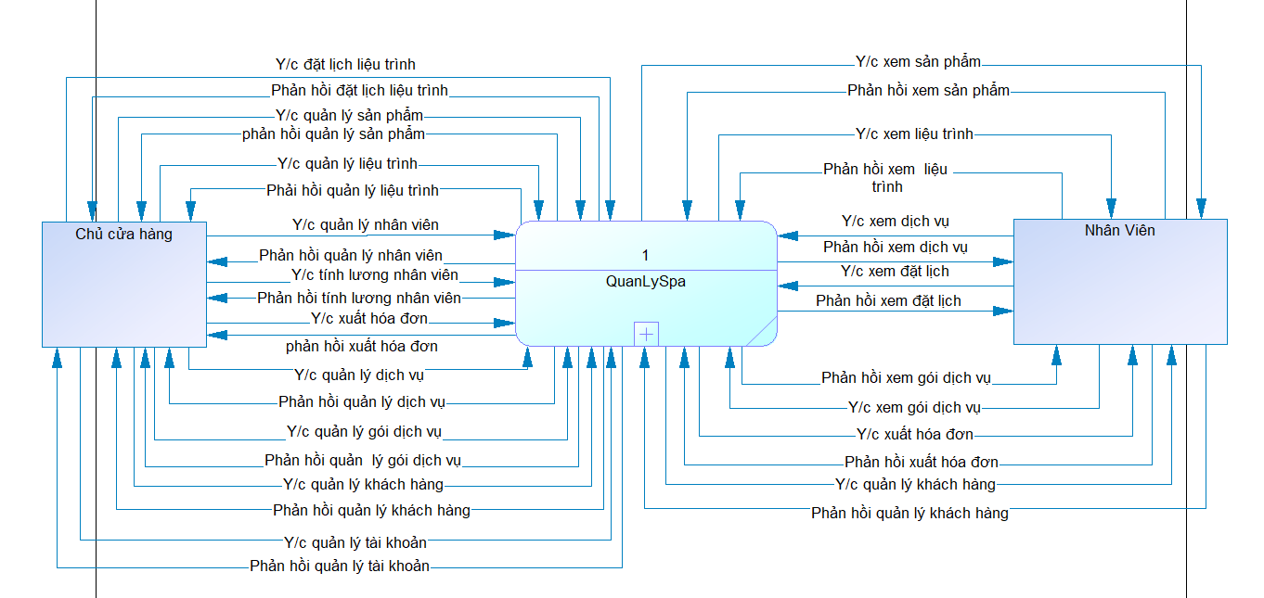

Hình 3.2. Sơ đồ luồng dữ liệu DFD mức 0

* + 1. 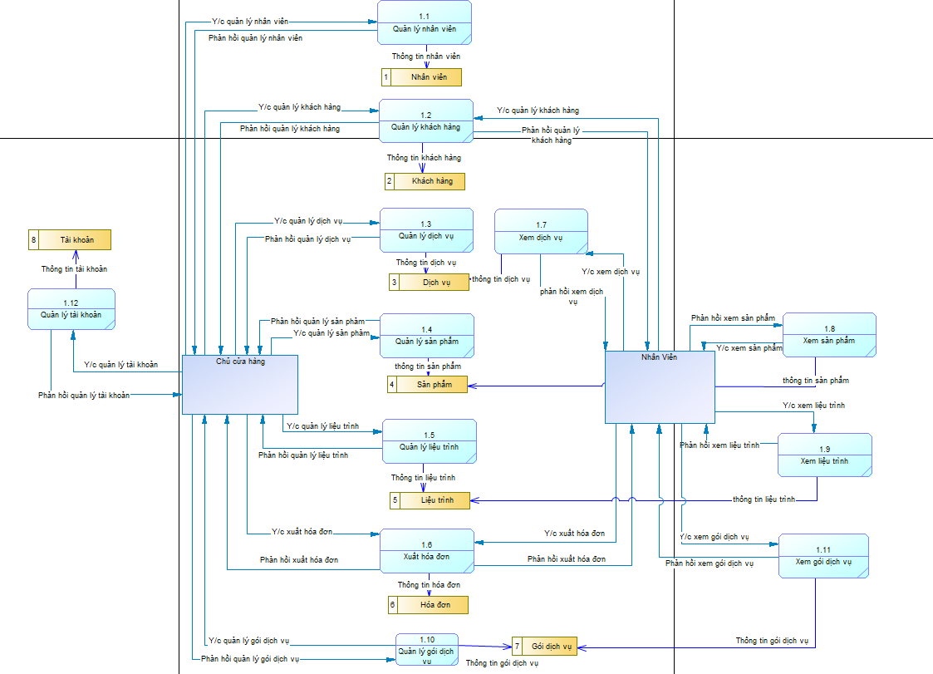 **Xây dựng mô hình DFD mức 1**

Hình 3.3. Sơ đồ luồng dữ liệu DFD mức 1

* + 1. **Xây dựng mô hình DFD mức 2**

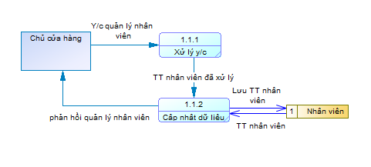

Hình 3.4. Sơ đồ quản lý chức năng nhân viên

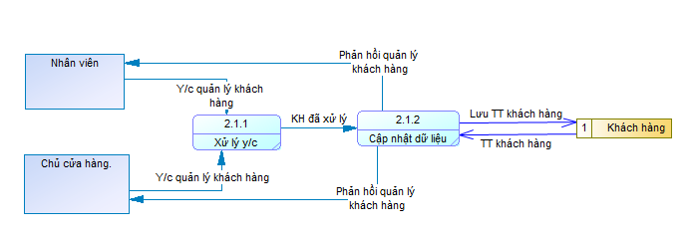

Hình 3.5. Sơ đồ quản lý chức năng khách hàng

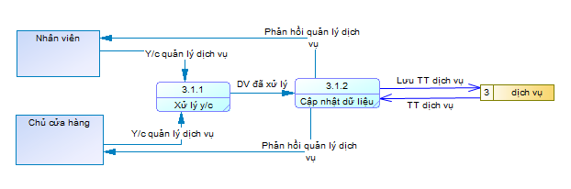

Hình 3.6. Sơ đồ quản lý chức năng dịch vụ

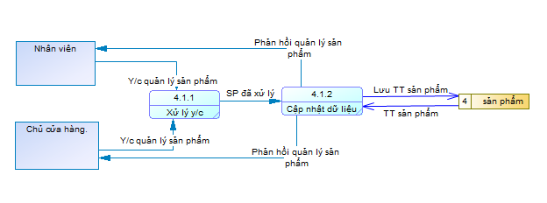

Hình 3.7. Sơ đồ quản lý chức năng sản phẩm

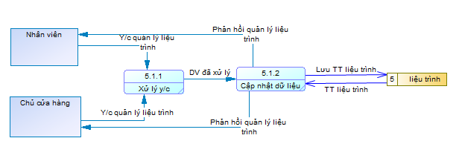

Hình 3.8. Sơ đồ quản lý chức năng liệu trình

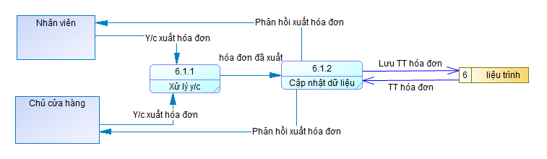

Hình 3.9. Sơ đồ quản lý chức năng hóa đơn

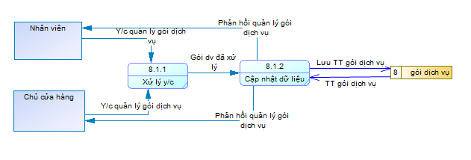

Hình 3.10. Sơ đồ quản lý chức năng gói dịch vụ

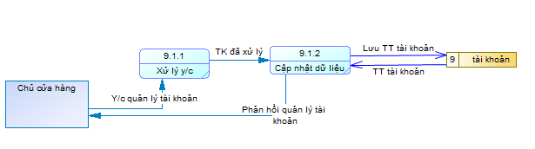

Hình 3.11 Sơ đồ quản lý chức năng tài khoản

* 1. **MÔ TẢ GIẢI THUẬT**
     1. **Giải thuật đăng nhập**
* Bắt đầu
* Người dùng truy cập vào hệ thống.
* Form đăng nhập hiển thị.
* Nhập tài khoản và mật khẩu vào Form đăng nhập và nhấn “Đăng nhập”.
* Bước 4: Hệ thống kiểm tra tài khoản, mật khẩu của người dùng. Nếu sai tên tài khoản hoặc mật khẩu thông báo (tài khoản hoặc khẩu sai) và yêu cầu người dùng đăng nhập lại. Nếu đúng hiện thông báo thành công và có thể sử dụng các chức năng của hệ thống.
* Kết thúc.

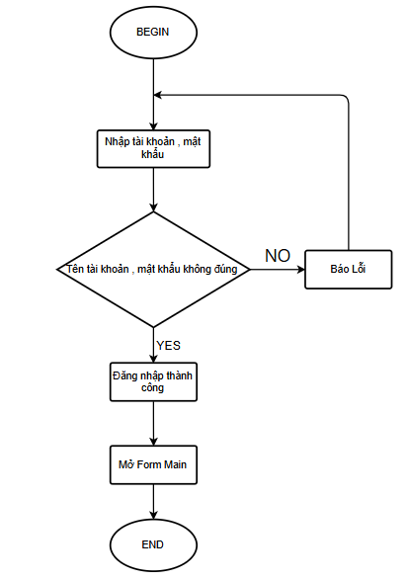

Hình 3.12. Mô hình mô tả giải thuật đăng nhập

* + 1. **Giải thuật tạo tài khoản**
* Bắt đầu
* Nhập thông tin tài khoản, mật khẩu, và chọn quyền .
* Hệ thống kiểm tra tài khoản có tồn tại hay không. Nếu tồn tại hiện thông báo và quay lại nhâp thông tin.Nếu tài khoản chưa tồn tại thì tạo tài khoản và thông báo thành công.
* Kết thúc.

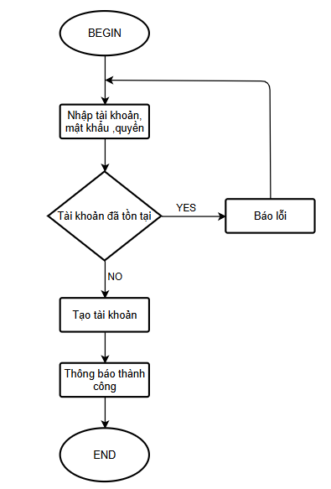

Hình 3.13. Mô hình mô tả giải thuật tạo tài khoản

* + 1. **Giải thuật xóa tài khoản**
* Bắt đầu
* Chọn tài khoản cần xóa
* Xóa tài khoản khỏi hệ thống.
* Cập nhật hiển thị sao khi xóa tài khoản.
* Kết thúc.

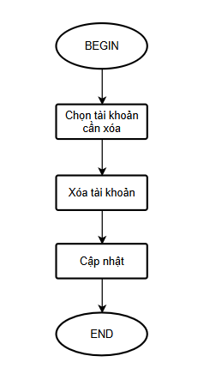

Hình 3.14 Mô hình mô tả giải thuật xóa tài khoản

* + 1. **Giải thuật thêm nhân viên**
* Bắt đầu
* Nhập thông tin nhân viên
* Kiểm tra thông tin: Nếu sai, thông báo và trở lại nhập thông tin. Nếu đúng thêm vào cơ sở dữ liệu và hiển thị thông báo thành công.
* Kết thúc.

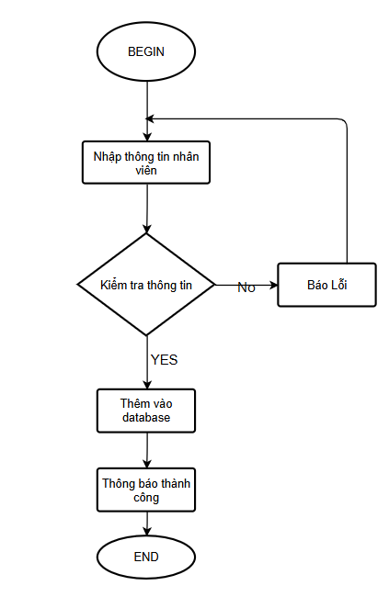

Hình 3.15. Mô hình mô tả giải thuật thêm nhân viên

* + 1. **Giải thuật cập nhật nhân viên**
* Bắt đầu
* Chọn nhân viên muốn cập nhật.
* Kiểm tra thông tin: nếu sai thì thông báo và nhập lại thông tin muốn cập nhật. Nếu đúng cập nhật lại dữ liệu.

Kết thúc.

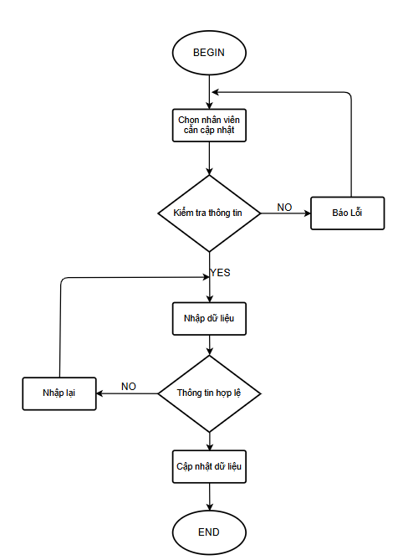

Hình 3.16. Mô hình mô tả giải thuật cập nhật nhân viên

### 3.3.6 Giải thuật xóa nhân viên

* Bắt đầu.
* Chọn nhân viên cần xóa.
* Kiểm tra thông tin: nếu sai báo lỗi và quay lại chọn lại nhân viên. Nếu đúng, xóa khỏi cơ sở dữ liệu
* Cập nhật hiển thị sau khi xóa thành công.
* Kết thúc

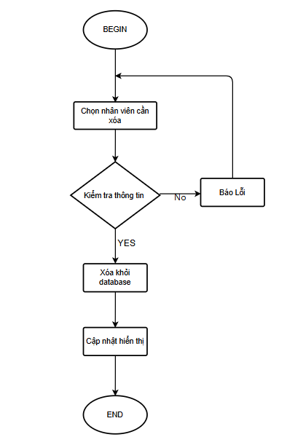

Hình 3.17 Mô hình mô tả giải thuật xóa nhân viên

* + 1. **Giải thuật thêm khách hàng**
* Bắt đầu
* Nhập thông tin khách hàng
* Kiểm tra thông tin: Nếu sai, thông báo và trở lại nhập thông tin. Nếu đúng thêm vào cơ sở dữ liệu và hiển thị thông báo thành công.
* Kết thúc.

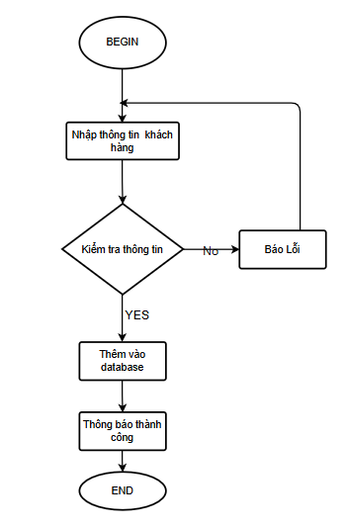

Hình 3.18. Mô hình mô tả giải thuật thêm khách hàng

* + 1. **Giải thuật cập nhật khách hàng**
* Bắt đầu
* Chọn khách hàng muốn cập nhật.
* Kiểm tra thông tin: nếu sai thì thông báo và nhập lại thông tin muốn cập nhật. Nếu đúng cập nhật lại dữ liệu.
* Kết thúc.

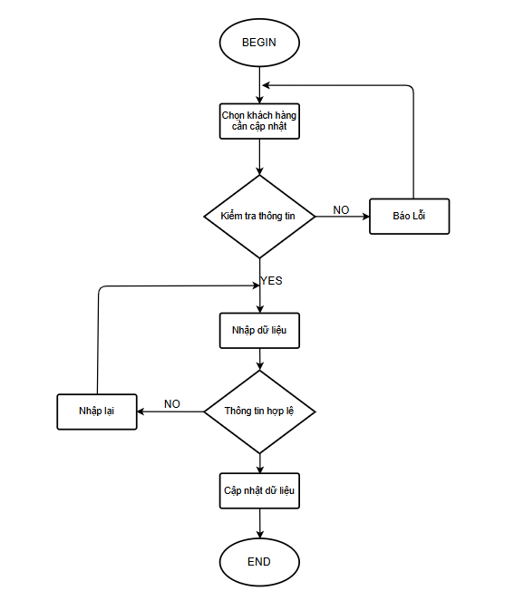

Hình 3.19. Mô hình mô tả giải thuật cập nhật khách hàng

* + 1. **Giải thuật xóa khách hàng**
* Bắt đầu.
* Chọn khách hàng cần xóa.
* Kiểm tra thông tin: nếu sai báo lỗi và quay lại chọn lại khách hàng. Nếu đúng, xóa khỏi cơ sở dữ liệu
* Cập nhật hiển thị sau khi xóa thành công.
* Kết thúc.

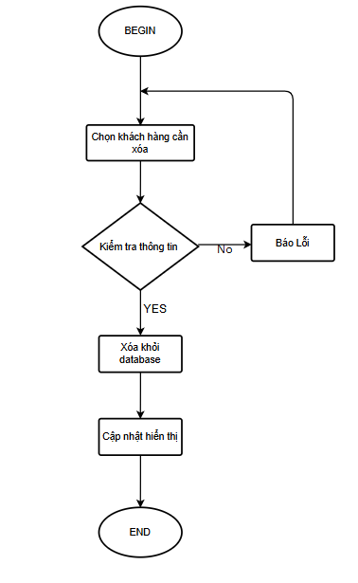

Hình 3.20 Mô hình mô tả giải thuật xóa khách hàng

* + 1. **Giải thuật thêm sản phẩm**
* Bắt đầu
* Nhập thông tin sản phẩm
* Kiểm tra thông tin: Nếu sai, thông báo và trở lại nhập thông tin. Nếu đúng thêm vào cơ sở dữ liệu và hiển thị thông báo thành công.
* Kết thúc.

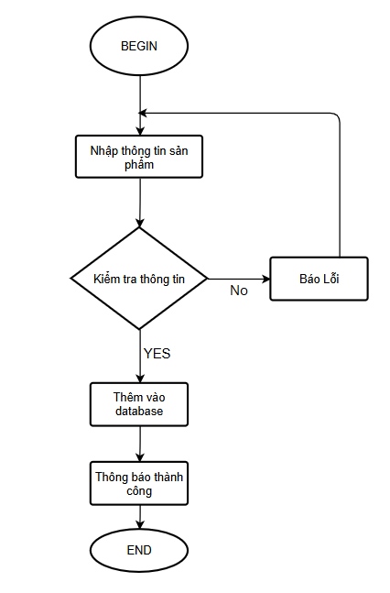

Hình 3.21. Mô hình mô tả giải thuật thêm sản phẩm

* + 1. **Giải thuật cập nhật sản phẩm**
* Bắt đầu
* Chọn sản phẩm muốn cập nhật.
* Kiểm tra thông tin: nếu sai thì thông báo và nhập lại thông tin muốn cập nhật. Nếu đúng cập nhật lại dữ liệu.
* Kết thúc.

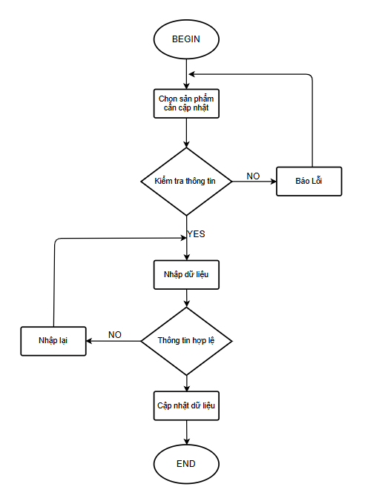

Hình 3.22. Mô hình mô tả giải thuật cập nhật sản phẩm

* + 1. **Giải thuật xóa sản phẩm**
* Bắt đầu.
* Chọn sản phẩm cần xóa.
* Kiểm tra thông tin: nếu sai báo lỗi và quay lại chọn lại sản phẩm. Nếu đúng, xóa khỏi cơ sở dữ liệu
* Cập nhật hiển thị sau khi xóa thành công.
* Kết thúc.

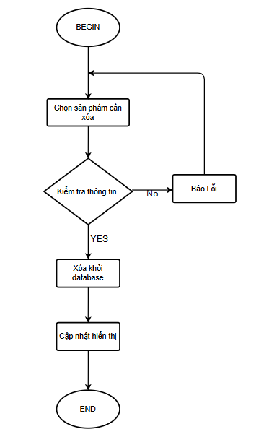

Hình 3.23. Mô hình mô tả giải thuật xóa sản phẩm

* + 1. **Giải thuật thêm liệu trình**
* Bắt đầu
* Nhập thông tin liệu trình
* Kiểm tra thông tin: Nếu sai, thông báo và trở lại nhập thông tin. Nếu đúng thêm vào cơ sở dữ liệu và hiển thị thông báo thành công.
* Kết thúc.

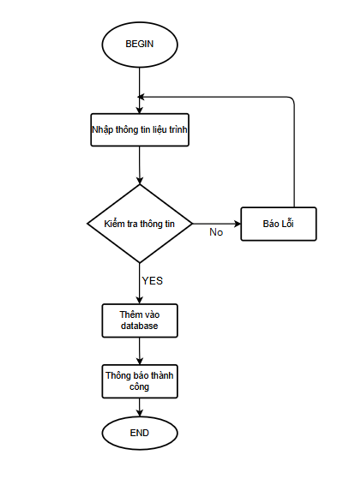

Hình 3.24. Mô hình mô tả giải thuật thêm liệu trình

* + 1. **Giải thuật cập nhật liệu trình**
* Bắt đầu
* Chọn liệu trình muốn cập nhật.
* Kiểm tra thông tin: nếu sai thì thông báo và nhập lại thông tin muốn cập nhật. Nếu đúng cập nhật lại dữ liệu.
* Kết thúc.

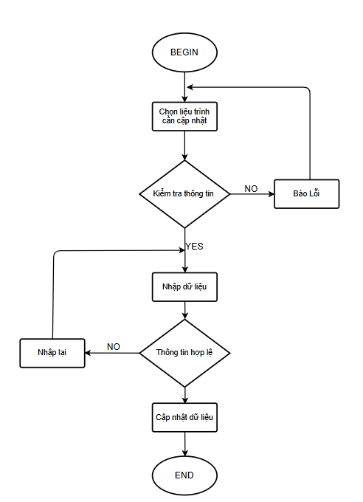

Hình 3.25. Mô hình mô tả giải thuật cập nhật liệu trình

* + 1. **Giải thuật xóa liệu trình**
* Bắt đầu.
* Chọn liệu trình cần xóa.
* Kiểm tra thông tin: nếu sai báo lỗi và quay lại chọn lại liệu trình. Nếu đúng, xóa khỏi cơ sở dữ liệu
* Cập nhật hiển thị sau khi xóa thành công.
* Kết thúc.

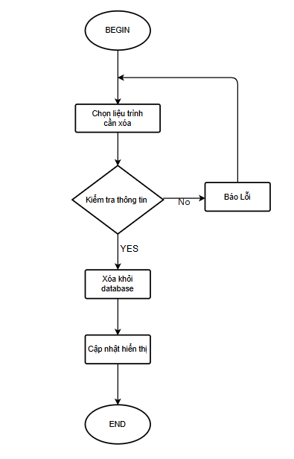

Hình 3.26. Mô hình mô tả giải thuật xóa liệu trình

* + 1. **Giải thuật thêm dịch vụ**
* Bắt đầu
* Nhập thông tin dịch vụ
* Kiểm tra thông tin: Nếu sai, thông báo và trở lại nhập thông tin. Nếu đúng thêm vào cơ sở dữ liệu và hiển thị thông báo thành công.
* Kết thúc.

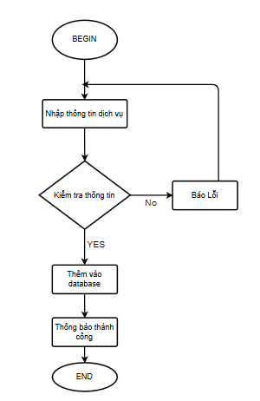

Hình 3.27. Mô hình mô tả giải thuật thêm dịch vụ

* + 1. **Giải thuật cập nhật dịch vụ**
* Bắt đầu
* Chọn dịch vụ muốn cập nhật.
* Kiểm tra thông tin: nếu sai thì thông báo và nhập lại thông tin muốn cập nhật. Nếu đúng cập nhật lại dữ liệu.
* Kết thúc.

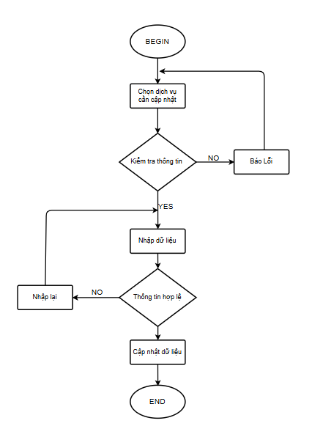

Hình 3.28. Mô hình mô tả giải cập nhật dịch vụ

* + 1. **Giải thuật xóa dịch vụ**
* Bắt đầu.
* Chọn dịch vụ cần xóa.
* Kiểm tra thông tin: nếu sai báo lỗi và quay lại chọn lại dịch vụ. Nếu đúng, xóa khỏi cơ sở dữ liệu
* Cập nhật hiển thị sau khi xóa thành công.
* Kết thúc.

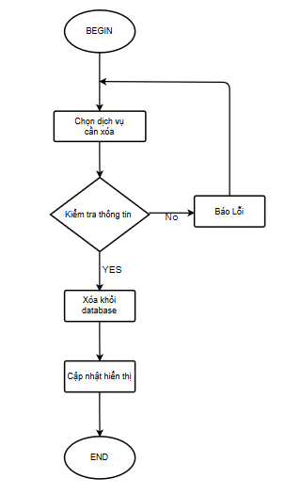

Hình 3.29. Mô hình mô tả giải xóa dịch vụ

* + 1. **Giải thuật thêm hóa đơn**
* Bắt đầu
* Nhập thông tin hóa đơn
* Kiểm tra thông tin: Nếu sai, thông báo và trở lại nhập thông tin. Nếu đúng thêm vào cơ sở dữ liệu và hiển thị thông báo thành công.
* Kết thúc.

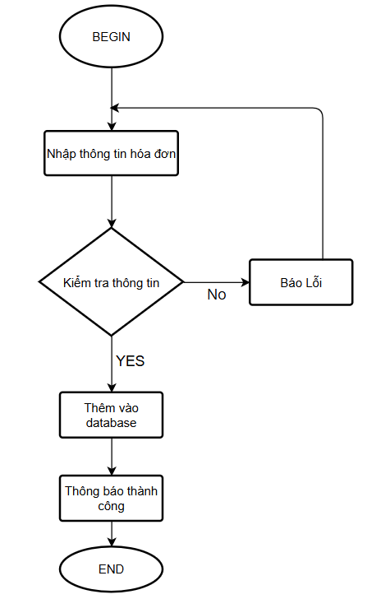

Hình 3.30. Mô hình mô tả giải thuật thêm hóa đơn

* + 1. **Giải thuật xuất hóa đơn**
* Bắt đầu
* Chọn hóa đơn cần xuất.
* Kiểm tra dữ liệu: nếu sai báo lỗi và chọn lại hóa đơn cần xuất. Nếu đúng hiển thị ra hóa đơn và xuất hóa đơn.
* Kết thúc.

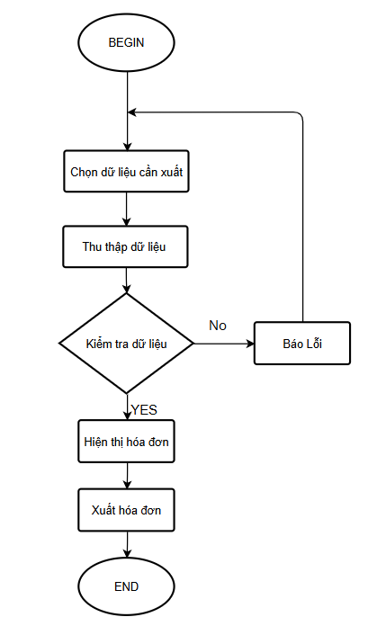

Hình 3.31. Mô hình mô tả giải thuật xuất hóa đơn

* + 1. **Giải thuật thêm gói dịch vụ**
* Bắt đầu
* Nhập thông tin gói dịch vụ
* Kiểm tra thông tin: Nếu sai, thông báo và trở lại nhập thông tin. Nếu đúng thêm vào cơ sở dữ liệu và hiển thị thông báo thành công.
* Kết thúc.

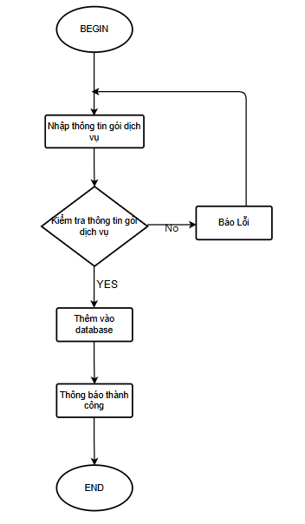

Hình 3.32. Mô hình mô tả giải thuật thêm gói dịch vụ

* + 1. **Giải thuật cập nhật gói dịch vụ**
* Bắt đầu
* Chọn dịch vụ muốn cập nhật.
* Kiểm tra thông tin: nếu sai thì thông báo và nhập lại thông tin muốn cập nhật. Nếu đúng cập nhật lại dữ liệu.
* Kết thúc.

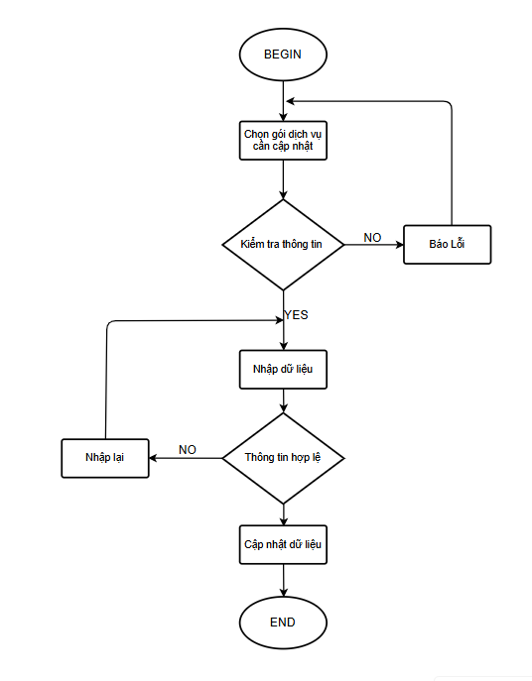

Hình 3.33. Mô hình mô tả giải thuật cập nhật gói dịch vụ

**3.3.23 Giải thuật xóa gói dịch vụ**

* Bắt đầu.
* Chọn gói dịch vụ cần xóa.
* Kiểm tra thông tin: nếu sai báo lỗi và quay lại chọn lại gói dịch vụ. Nếu đúng, xóa khỏi cơ sở dữ liệu
* Cập nhật hiển thị sau khi xóa thành công.
* Kết thúc.

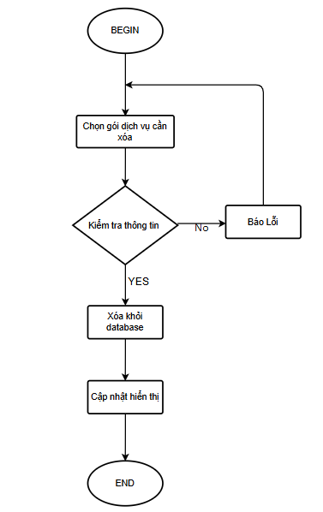

Hình 3.34. Mô hình mô tả giải thuật xóa gói dịch vụ

* 1. **XÁC ĐỊNH THỰC THỂ**
     1. **Thực thể nhân viên**
* Mô tả thông tin nhân viên.
* Mỗi nhân viên sẽ có một mã nhân viên (MANV), họ tên(HOTEN), giới tính(GIOITINH), số điện thoại(SDT), ngày bắt đầu hoạt động(NBDHD), ngày kết thúc hoạt động(NKTHD),lương(LUONG), trạng thái (TRANGTHAI).
  + 1. **Thực thể khách hàng**
* Mô tả thông tin khách hàng.
* Mỗi khách hàng có một mã khách hàng(MAKH), họ tên(HOTEN), giới tính(GIOITINH), năm sinh(NAMSINH), số điện thoại(SDT), loại thẻ(LOAITHE), điểm tích lũy(DIEMTL), ưu đãi(UUDAI), email(EMAIL).
  + 1. **Thực thể lương nhân viên**
* Mô tả thông tin lương nhân viên.
* Mỗi nhân viên sẽ có một mã lương duy nhất (MATT),mã nhân viên (MANV),ngày (NGAYTT),tiền thưởng (TIENTHUONG),tổng tiền (TONGTIEN).
  + 1. **Thực thể tài khoản**
* Mô tả thông tin tài khoản
* Mỗi nhân viên có tài khoản duy nhất (TAIKHOAN), mật khẩu (MATKHAU), quyền (QUYEN).
  + 1. **Thực thể liệu trình**
* Mô tả thông tin liệu trình.
* Mỗi liệu trình có một mã liệu trình duy nhất (MALT),tên liệu trình (TENLT), thời gian điều trị (THOIGIANDT), giá tiền (GIATIEN), chiếc khấu (CHIECKHAU), điểm liệu trình (DIEMLT).
  + 1. **Thực thể lịch hẹn**
* Mô tả thông tin lịch hẹn.
* Mỗi lịch hẹn có một mã duy nhất (MALICHHEN), mã khách hàng (MAKH), mã liệu trình (MALT), mã nhân viên (MANV), trạng thái (TRANGTHAI), thời gian bắt đầu (THOIGIANBD), thời gian kết thúc (THOIGIANKT).
  + 1. **Thực thể chi tiết liệu trình**
* Mô tả thông tin chi tiết liệu trình.
* Mã liệu trình (MALT), mã sản phẩm (MASP), mã dịch vụ (MADV).
  + 1. **Thực thể dịch vụ**
* Mô tả thông tin dịch vụ.
* Mã dịch vụ (MADV), tên dịch vụ (TENDV), thời gian điều trị (THOIGIANDT), giá tiền (GIATIEN), chiếc khấu (CHIECKHAU), điểm dịch vụ (DIEMDV).
  + 1. **Thực thể gói dịch vụ**
* Mô tả thông tin gói dịch vụ.
* Mã gói dịch vụ (MAGOIDV), tên gói (TENGOI), thời gian điều trị (THOIGIANDT), giá tiền (GIATIEN), chiếc khấu (CHIECKHAU),

điểm gói dịch vụ (DIEMGDV).

* + 1. **Thực thể chi tiết gói dịch vụ**
* Mô tả thông tin chi tiết gói dịch vụ.
* Mã gói dịch vụ (MAGOIDV), mã dịch vụ (MADV).
  + 1. **Thực thể nhập sản phẩm**
* Mô tả thông tin nhập sản phẩm.
* Mã nhập sản phẩm (MANSP), mã sản phẩm (MASP), đơn giá (DONGIA), ngày nhập (NGAYNHAP), số lượng nhập (SLNHAP), thành tiền (THANHTIEN), mã nhân viên nhập (MANV).
  + 1. **Thực thể sản phẩm**
* Mô tả thông tin sản phẩm.
* Mã sản phẩm (MASP), tên sản phẩm (TENSP), số lượng tồn (SOLUONGTON), giá bán (GIABAN), chiếc khấu (CHIECKHAU), điểm sản phẩm (DIEMSP).
  + 1. **Thực thể hóa đơn.**
* Mô tả thông tin hóa đơn.
* Số hóa đơn (SOHD), mã nhân viên (MANV), mã khách hàng (MAKH),tổng tiền (TONGTIEN), ngày tạo (NGAYTAO).
  + 1. **Thực thể chi tiết hóa đơn**
* Mô tả thông tin chi tiết hóa đơn.
* Số hóa đơn (SOHD), mã sản phẩm (MASP), thành tiền sản phẩm (THANHTIENSP), số lượng (SOLUONG).
  + 1. **Thực thể chi tiết hóa đơn dịch vụ**
* Mô tả thông tin chi tiết hóa đơn dịch vụ.
* Số hóa đơn (SOHD), mã dịch vụ (MADV), mã nhân viên (MANV), số lượng (SOLUONG), thành tiền (THANHTIEN).
  + 1. **Thực thể chi tiết hóa đơn gói dịch vụ**
* Mô tả chi tiết hóa đơn gói dịch vụ.
* Số hóa đơn (SOHD), mã gói dịch vụ (MAGOIDV), mã nhân viên (MANV), số lượng (SOLUONG), thành tiền (THANHTIEN).
  + 1. **Thực thể chi tiết hóa đơn liệu trình**
* Mô tả chi tiết hóa đơn liệu trình.
* Số hóa đơn (SOHD), mã liệu trình (MALT), mã nhân viên (MANV), số lượng (SOLUONG), thành tiền (THANHTIEN).
  1. **THIẾT KẾ CƠ SỞ DỮ LIỆU**
     1. **Xây dựng mô hình thực thể kết hợp ERD**
        1. **Xây dựng mô hình ERD**

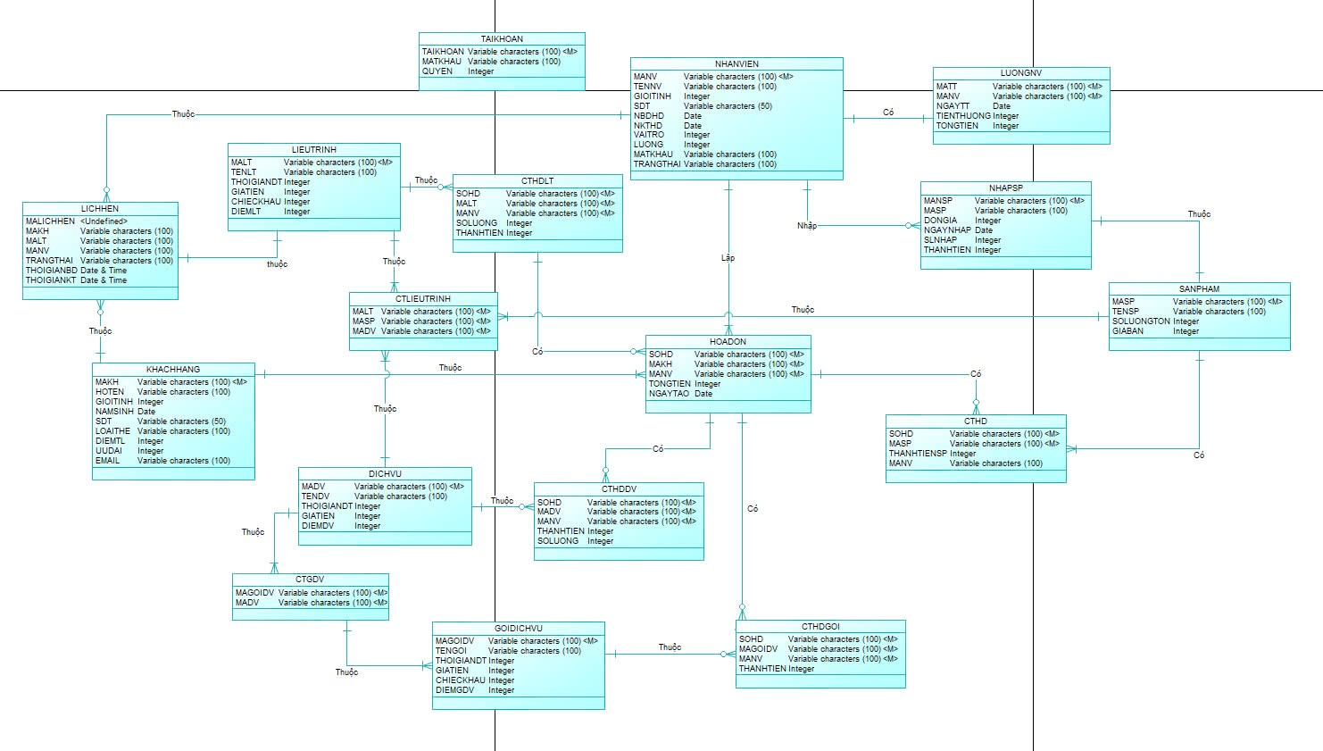

Hình 3.35. Sơ đồ thực thể kết hợp ERD

* + 1. **Đặt tả yêu cầu hệ thống**
  + Quản lý nhân viên:
* Mô tả chức năng:

Chức năng quản lý nhân viên dùng để quản lý thông tin nhân viên(mã nhân viên, họ tên, địa chỉ,…).Yêu cầu chức năng này là liệt kê danh sách các sinh viên, xem thông tin chi tiết của từng nhân viên,thêm mới, cập nhật và xóa đi những nhân viên đã tồn tại.

* Dữ liệu liên quan:

Thông tin nhân viên gồm: Mã nhân viên, họ và tên, số điện thoại, giới tính, ngày bắt đầu hoạt động, ngày kết thúc hoạt động,lương.

* Đối tượng sử dụng:

Sau khi đăng nhập thì nhân viên nào cũng có thể sử dụng chức năng này, ngoại trừ tính lương chỉ quản trị mới sử dụng được...

* + Quản lý khách hàng:
* Mô tả chức năng:

Chức năng quản lý khách hàng dùng để quản lý thông tin khách hàng (mã khách hàng, họ tên, địa chỉ,…).Yêu cầu chức năng này là liệt kê danh sách các khách hàng, xem thông tin chi tiết của từng khách hàng,thêm mới, cập nhật và xóa đi những khách hàng đã tồn tại.

* Dữ liệu liên quan:

Thông tin khách hàng gồm: Mã khách hàng, họ và tên, số điện thoại, giới tính, năm sinh.

* Đối tượng sử dụng:

Sau khi đăng nhập thì nhân viên nào cũng có thể sử dụng chức năng này, ngoại trừ tính lương chỉ quản trị mới sử dụng được...

* + Quản lý sản phẩm:
* Mô tả chức năng:

Chức năng quản lý sản phẩm dùng để quản lý thông tin sản phẩm. Yêu cầu chức năng này là liệt kê danh sách các sản phẩm, xem thông tin chi tiết của từng sản phẩm, thêm mới, cập nhật và xóa đi những sản phẩm đã tồn tại.

* Dữ liệu liên quan:

Thông tin sản phẩm gồm: Mã sản phẩm, tên sản phẩm, số lượng tồn kho, giá bán.

* Đối tượng sử dụng:

Sau khi đăng nhập thì nhân viên nào cũng có thể sử dụng chức năng này, ngoại trừ tính lương chỉ quản trị mới sử dụng được...

* + Tính lương nhân viên:
* Mô tả chức năng:

Chức năng tính lương nhân viên dùng để tính lương của một nhân viên.

* Dữ liệu liên quan:

Thông tin nhân viên gồm: Mã nhân viên, mã tự tăng, ngày tự tăng, tiền thưởng, tổng tiền

* Đối tượng sử dụng:

Sau khi đăng nhập thì người quản trị mới có thể thực hiện chức năng này

* + Quản lý liệu trình:
* Mô tả chức năng:

Chức năng quản lý liệu trình dùng để quản lý thông tin liệu trình.Yêu cầu chức năng này là liệt kê danh sách các liệu trình, xem thông tin chi tiết của từng liệu trình,thêm mới, cập nhật và xóa đi những liệu trình đã tồn tại.

* Dữ liệu liên quan:

Thông tin liệu trình gồm: Mã liệu trình, tên liệu trình, thời gian điều trị, giá tiền.

* Đối tượng sử dụng:

Sau khi đăng nhập thì nhân viên nào cũng có thể sử dụng chức năng này, ngoại trừ tính lương chỉ quản trị mới sử dụng được...

* + Quản ly dịch vụ:
* Mô tả chức năng:

Chức năng quản lý dịch vụ dùng để quản lý thông tin dịch vụ. Yêu cầu chức năng này là liệt kê danh sách các dịch vụ, xem thông tin chi tiết của từng dịch vụ, thêm mới, cập nhật và xóa đi những dịch vụ đã tồn tại.

* Dữ liệu liên quan:

Thông tin dịch vụ gồm: Mã dịch vụ, tên dịch vụ, thời gian điều trị, giá tiền.

* Đối tượng sử dụng:

Sau khi đăng nhập thì nhân viên nào cũng có thể sử dụng chức năng này, ngoại trừ tính lương chỉ quản trị mới sử dụng được...

* + Đăng nhập:
* Mô tả chức năng:

Chức năng được sử dụng để đăng nhập. Yêu cầu của chức năng này là cho phép các nhân viên nhập thông tin (tài khoản, mật khẩu) để có thể truy cập vào ứng dụng.

* Dữ liệu liên quan:

Thông tin đăng nhập gồm: mã nhân viên và mật khẩu.

* Đối tượng sử dụng: Tất cả các nhân viên.
  + 1. **Mô tả chi tiết các mối kết hợp**
* NHANVIEN – LUONGNV (Có)
  + Là mối kết hợp giữa thực thể NHANVIEN và thực thể LUONGNV.
  + MANV (Mã nhân viên) là khóa chính của cả hai bảng. Một nhân viên chỉ có một bảng lương và một bảng ghi lương chỉ ghi một nhân viên, ta có mối quan hệ (1 - 1).
* NHANVIEN – LICHHEN (Thuộc)
  + Là mối kết hợp giữa thực thể NHANVIEN và thự thể LICHHEN.
  + MANV (Mã nhân viên) là khóa ngoại của bảng LICHHEN. Một nhân viên có thể có nhiều lịch hẹn, nhưng một lịch hẹn chỉ có một nhân viên đảm nhận, ta có mối quan hệ (1 – N).
* NHANVIEN – HOADON (Lập)
  + Là mối kết hợp giữa thực thể NHANVIEN và thự thể HOADON.
  + MANV (Mã nhân viên) là khóa ngoại của bảng HOADON. Một nhân viên có thể lập nhiều hóa đơn nhưng mỗi một hóa đơn chỉ do một nhân viên lập, ta có quan hệ (1 – N).
* NHANVIEN – NHAPSP (Nhập)
  + Là mối kết hợp giữa thực thể NHANVIEN và thự thể NHAPSP.
  + Một nhân viên có thể thực hiện nhiều lần nhập sản phẩm nhưng mỗi lần nhập sản phẩm chỉ do một nhân viên phụ trách, ta có quan hệ (1–N).
* LICHHEN – LIEUTRINH (Thuộc)
  + Là mối kết hợp giữa thực thể LICHHEN và thự thể LIEUTRINH.
  + Một lịch hẹn chỉ đáp ứng một liệu trình, ta có quan hệ (1 -1).
* LIEUTRINH – CTHDLT (Thuộc)
  + Là mối kết hợp giữa thực thể LIEUTRINH và thự thể CTHDLT.
  + MALT (Mã liệu trình) là khóa ngoại của bảng CTHDLT. Một liệu trình có thể xuất hiện trong nhiều chi tiết hóa đơn, ta có quan hệ (1 – N)
* LIEUTRINH – CTLIEUTRINH (Thuộc)
  + Là mối kết hợp giữa thực thể LIEUTRINH và thự thể CTLIEUTRINH.
  + MALT (Mã liệu trình) là khóa chính của hai bảng. Một liệu trình có thể có nhiều chi tiết liệu trình, nhưng một chi tiết liệu trình chỉ thuộc về một liệu trình, ta có mối quan hệ (1 – N)
* CTHDLT – HOADON (Có)
  + Là mối kết hợp giữa thực thể CTHDLT và thự thể HOADON.
  + Một chi tiết hóa đơn có thể xuất hiện trong nhiều hóa đơn, ta có quan hệ (1 – N).
* KHACHHANG – LICHHEN (Thuộc)
  + Là mối kết hợp giữa thực thể KHACHHANG và thự thể LICHHEN.
  + MAKH (Mã khách hàng) là khóa ngoại trong bảng LICHHEN. Một khách hàng có thể đặt nhiều lịch hẹn, mỗi lịch hẹn chỉ thuộc một khách hang, ta có quan hệ (1 – N)
* KHACHHANG – HOADON (Thuộc)
  + Là mối kết hợp giữa thực thể KHACHHANG và thự thể HOADON.
  + MAKH (Mã khách hàng) là khóa ngoại trong bảng HOADON. Một khách hang có thể có một hóa đơn hoặc nhiều nhưng một hóa đơn chỉ thuộc một khách hang, ta có quan hệ (1 – N)
* HOADON – CTHDDV (Có)
  + Là mối kết hợp giữa thực thể HOADON và thự thể CTHDDV.
  + SOHD (Số hóa đơn) là khóa chính của cả hai bảng. Một hóa đơn có thể chứa nhiều các dịch vụ, ta có mối quan hệ (1 - N).
* HOADON – CTHDGOI (Có)
  + Là mối kết hợp giữa thực thể HOADON và thự thể CTHDGOI.
  + SOHD (Số hóa đơn) là khóa chính của cả hai bảng. Một hóa đơn có thể chứa nhiều các chi tiết hóa đơn gói, ta có mối quan hệ (1-N).
* HOADON – CTHD (Có)
  + Là mối kết hợp giữa thực thể HOADON và thự thể CTHD.
  + SOHD (Số hóa đơn) là khóa chính của cả hai bảng. Một hóa đơn có thể chứa nhiều các chi tiết hóa đơn, ta có mối quan hệ (1-N).
* DICHVU – CTLIEUTRINH (Thuộc)
  + Là mối kết hợp giữa thực thể DICHVU và thự thể CTLIEUTRINH.
  + Một dịch vụ có thể bao gồm một hoặc nhiều chương trình liệu trình, ta có quan hệ (1 – N).
* DICHVU – CTGDV (Thuộc)
  + Là mối kết hợp giữa thực thể DICHVU và thự thể CTGDV.
  + DICHVU (dịch vụ) là khóa chính của cả hai bảng. Một dịch vụ có thể có một hoặc nhiều các chi tiết gói dịch vụ, ta có mối quan hệ (1-N).
* CTGDV – GOIDICHVU (Thuộc)
  + Là mối kết hợp giữa thực thể CTGDV và thự thể GOIDICHVU.
  + MAGOIDV (Mã gói dịch vụ) là khóa chính của cả hai bảng. Một chi tiết gói dịch vụ có thể xuất hiện một hoặc nhiều trong các gói dịch vụ, ta có mối quan hệ (N-1).
* GOIDICHVU – CTHDGOI (Thuộc)
  + Là mối kết hợp giữa thực thể GOIDICHVU và thự thể CTHDGOI.
  + MAGOIDV (Mã gói dịch vụ) là khóa chính của cả hai bảng. Một gói dịch vụ có thể xuất hiện nhiều trong các chi tiết hóa đơn gói dịch vụ, ta có mối quan hệ (1-N).
* DICHVU – CTHDDV (Thuộc)
  + Là mối kết hợp giữa thực thể DICHVU và thự thể CTHDDV.
  + MADV (Mã dịch vụ) là khóa chính của cả hai bảng. Một dịch vụ có thể sử dụng nhiều trong các chi tiết dịch vụ, nhưng mỗi chi tiết chỉ lên quan đến một dịch vụ cụ thể, ta có quan hệ (1 – N).
* NHAPSP – SANPHAM (Thuộc)
  + Là mối kết hợp giữa thực thể NHAPSP và thự thể SANPHAM.
  + MASP (Mã sản phẩm) là khóa ngoại của bảng NHAPSP. Mỗi lần nhập chỉ liên quan đến một sản phẩm cụ thể, ta có quan hệ

(1 – 1).

* SANPHAM – CTHD (Có)
  + Là mối kết hợp giữa thực thể SANPHAM và thự thể CTHD.
  + MASP (Mã sản phẩm) là khóa ngoại của bảng CTHD. Một sản phẩm có thể có xuất hiện một hoặc nhiều trong các chi tiết hóa đơn, ta có quan hệ (1 – N).
  1. **Xây dựng mô hình vật lý PDM**
     1. **Xây dựng mô hình vật lý**

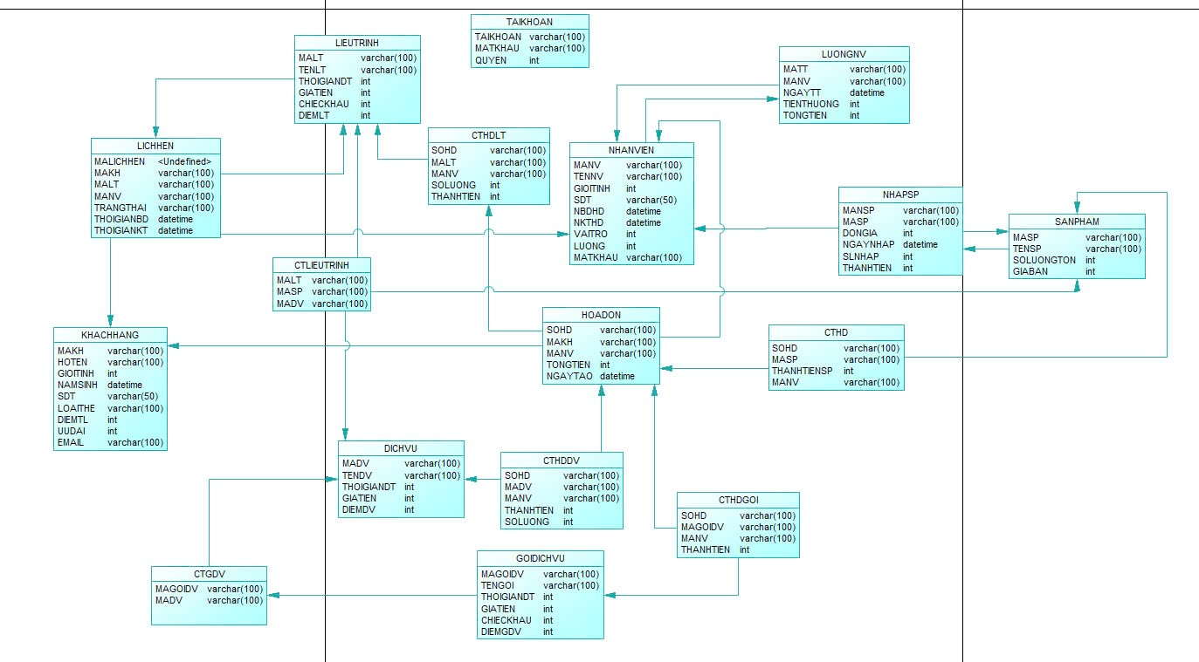

Hình 3.36. Sơ đồ vật lý PDM

* + 1. **Xây dựng mô hình dữ liệu quan hệ**

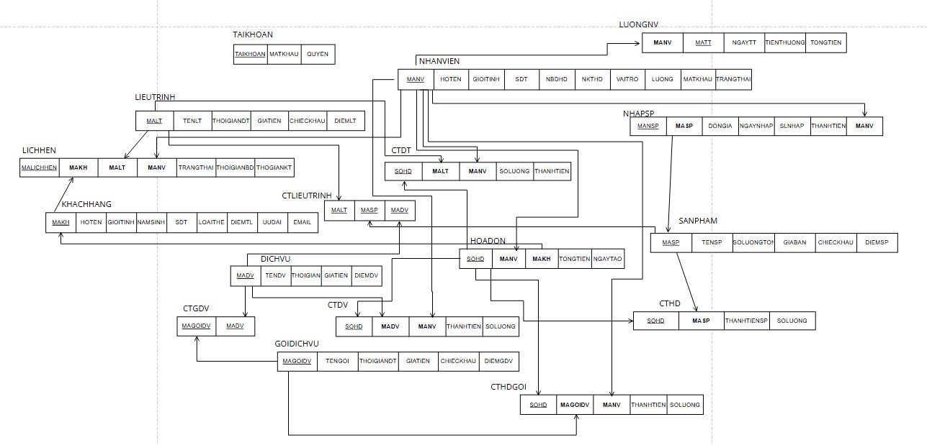

Hình 3.37. Sơ đồ dữ liệu quan hệ

* 1. **Mô hình cơ sở dữ liệu** **(Database Diagram)**
     1. **Xây dựng mô hình cơ sở dữ liệu (Database Diagram)**

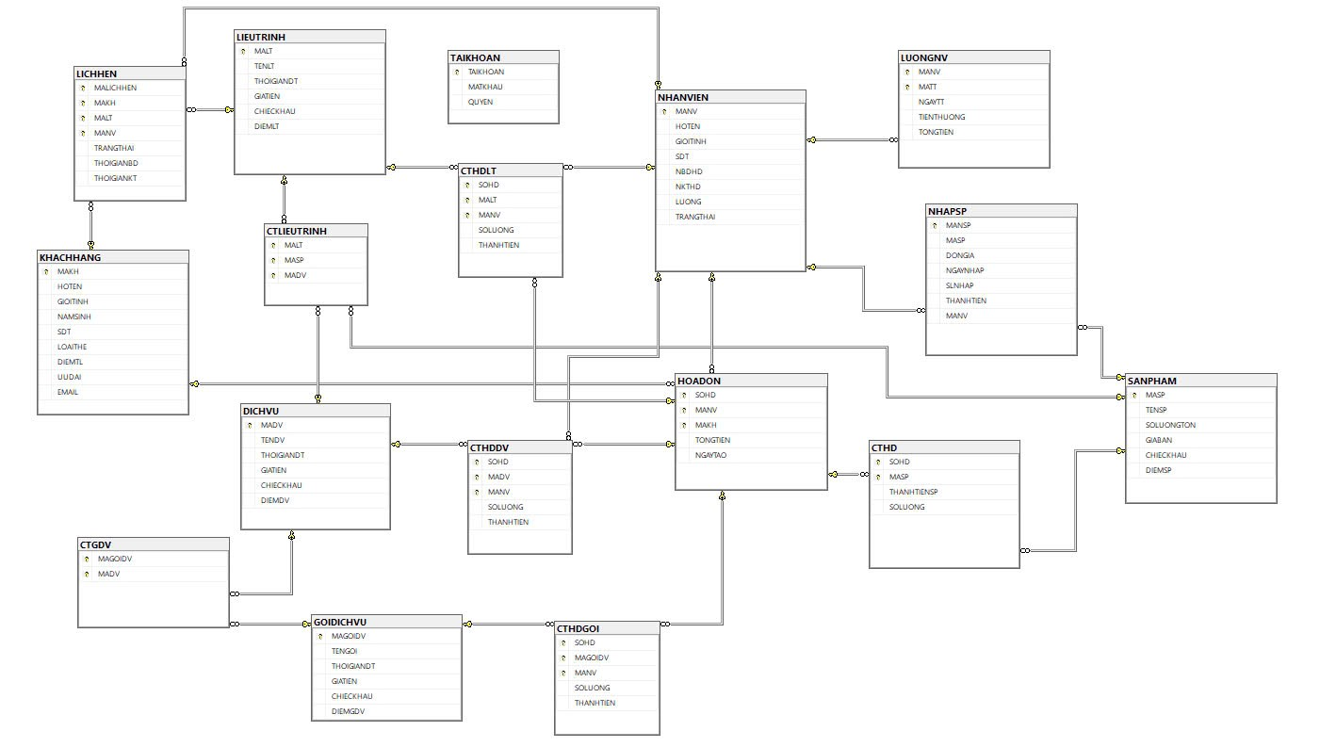

Hình 3.38. Sơ đồ cơ sở dữ liệu

* + 1. **Mô tả chi tiết các bảng dữ liệu**

**Bảng 3.6.2.18 Bảng khách hàng**

|  |  |  |  |  |
| --- | --- | --- | --- | --- |
| **Tên thuộc tính** | **Kiểu dữ liệu** | **Ràng buộc** | **Mô tả** | **Ghi chú** |
| MAKH | Nvarchar(100) | Not null | Mã khách hàng | Khóa chính |
| HOTEN | Nvarchar(100) | Not null | Họ tên khách hàng |  |
| GIOITINH | int | Not null | Giới tính |  |
| NAMSINH | date | Not null | Năm sinh |  |
| SDT | Nvarchar(50) | Not null | Số điện thoại |  |
| LOAITHE | Nvarchar(100) | Not null | Loại thẻ thành viên |  |
| DIEMTL | int | Not null | Điểm tích lũy |  |
| UUDAI | int | Not null | Ưu đãi |  |
| EMAIL | Nvarchar(100) | Not null | Email |  |

**Bảng 3.6.2.19 Bảng tài khoản**

|  |  |  |  |  |
| --- | --- | --- | --- | --- |
| **Tên thuộc tính** | **Kiểu dữ liệu** | **Ràng buộc** | **Mô tả** | **Ghi chú** |
| TAIKHOAN | Nvarchar(100) | Not null | Tài khoản | Khóa chính |
| MATKHAU | Nvarchar(100) | Not null | Mật khẩu |  |
| QUYEN | int | Not null | Quyền |  |

**Bảng 3.6.2.20 Bảng nhân viên**

|  |  |  |  |  |
| --- | --- | --- | --- | --- |
| **Tên thuộc tính** | **Kiểu dữ liệu** | **Ràng buộc** | **Mô tả** | **Ghi chú** |
| MANV | Nvarchar(100) | Not null | Mã nhân viên | Khóa chính |
| HOTEN | Nvarchar(100) | Not null | Họ tên nhân viên |  |
| GIOITINH | int | Not null | Giới tính |  |
| SDT | Nvarchar(50) | Not null | Số điện thoại |  |
| NBDHD | date | Not null | Ngày bắt đầu hoạt động |  |
| NKTHD | date | Not null | Ngày kết thúc hoạt động |  |
| TRANGTHAI | Nvarchar(100) | Not null | Trạng thái |  |

**Bảng 3.6.2.21 Bảng lương nhân viên**

|  |  |  |  |  |
| --- | --- | --- | --- | --- |
| **Tên thuộc tính** | **Kiểu dữ liệu** | **Ràng buộc** | **Mô tả** | **Ghi chú** |
| MANV | Nvarchar(100) | Not null | Mã nhân viên | Khóa ngoại |
| MATT | Nvarchar(100) | Not null | Mã tự tăng | Khóa chính |
| NGAYTT | date | Not null | Ngày tự tăng |  |
| TIENTHUONG | int | Not null | Tiền thưởng |  |
| TONGTIEN | int | Not null | Tổng tiền |  |

**Bảng 3.6.2.22 Bảng sản phẩm**

|  |  |  |  |  |
| --- | --- | --- | --- | --- |
| **Tên thuộc tính** | **Kiểu dữ liệu** | **Ràng buộc** | **Mô tả** | **Ghi chú** |
| MASP | Nvarchar(100) | Not null | Mã sản phẩm | Khóa chính |
| TENSP | Nvarchar(100) | Not null | Tên sản phẩm |  |
| SOLUONGTON | int |  | Số lượng tồn kho |  |
| GIABAN | int |  | Giá bán |  |
| CHIECKHAU | int |  | Chiếc khấu |  |
| DIEMSP | int |  | Điểm sản phẩm |  |

**Bảng 3.6.2.23 Bảng nhập sản phẩm**

|  |  |  |  |  |
| --- | --- | --- | --- | --- |
| **Tên thuộc tính** | **Kiểu dữ liệu** | **Ràng buộc** | **Mô tả** | **Ghi chú** |
| MANSP | Nvarchar(100) | Not null | Mã nhập sản phẩm | Khóa chính |
| MASP | Nvarchar(100) | Not null | Mã sản phẩm | Khóa ngoại |
| DONGIA | int | Not null | Đơn giá |  |
| NGAYNHAP | date | Not null | Ngày nhập sản phẩm |  |
| SLNHAP | int | Not null | Số lượng nhập |  |
| THANHTIEN | int | Not null | Thành tiền |  |
| MANV | Nvarchar(100) | Not null | Mã nhân viên |  |

**Bảng 3.6.2.24 Bảng liệu trình**

|  |  |  |  |  |
| --- | --- | --- | --- | --- |
| **Tên thuộc tính** | **Kiểu dữ liệu** | **Ràng buộc** | **Mô tả** | **Ghi chú** |
| MALT | Nvarchar(100) | Not null | Mã liệu trình | Khóa chính |
| TENLT | Nvarchar(100) | Not null | Tên liệu trình |  |
| THOIGIANDT | int | Not null | Thời gian điều trị(phút) |  |
| GIATIEN | int | Not null | Giá tiền |  |
| CHIECKHAU | int | Not null | Chiếc khấu |  |
| DIEMLT | int | Not null | Điểm liệu trình |  |

**Bảng 3.6.2.25 Bảng lịch hẹn**

|  |  |  |  |  |
| --- | --- | --- | --- | --- |
| **Tên thuộc tính** | **Kiểu dữ liệu** | **Ràng buộc** | **Mô tả** | **Ghi chú** |
| MALICHHEN | Nvarchar(100) | Not null | Mã liệu trình | Khóa chính |
| MAKH | Nvarchar(100) | Not null | Tên liệu trình | Khóa ngoại |
| MALT | int | Not null | Thời gian điều trị(phút) | Khóa ngoại |
| MANV | int | Not null | Giá tiền | Khóa ngoại |
| TRANGTHAI | Nvarchar(100) | Not null | Trạng thái(Thanh toán) |  |
| THOIGIANBD | int | Not null | Thời gian bắt đầu |  |
| THOIGIANKT | int | Not null | Thời gian kết thúc |  |

**Bảng 3.6.2.26 Bảng chi tiết hóa đơn liệu trình**

|  |  |  |  |  |
| --- | --- | --- | --- | --- |
| **Tên thuộc tính** | **Kiểu dữ liệu** | **Ràng buộc** | **Mô tả** | **Ghi chú** |
| SOHD | Nvarchar(100) | Not null | Số hóa đơn | Khóa chính |
| MALT | Nvarchar(100) | Not null | Mã liệu trình | Khóa ngoại |
| MANV | Nvarchar(100) | Not null | Mã nhân viên | Khóa ngoại |
| SOLUONG | int | Not null | Số lượng |  |
| THANHTIEN | int | Not null | Thành tiền |  |

**Bảng 3.6.2.27 Bảng chi tiết liệu trình**

|  |  |  |  |  |
| --- | --- | --- | --- | --- |
| **Tên thuộc tính** | **Kiểu dữ liệu** | **Ràng buộc** | **Mô tả** | **Ghi chú** |
| MALT | Nvarchar(100) | Not null | Mã liệu trình |  |
| MASP | Nvarchar(100) | Not null | Mã sản phẩm |  |
| MADV | Nvarchar(100) | Not null | Mã dịch vụ |  |

**Bảng 3.6.2.28 Bảng dịch vụ**

|  |  |  |  |  |
| --- | --- | --- | --- | --- |
| **Tên thuộc tính** | **Kiểu dữ liệu** | **Ràng buộc** | **Mô tả** | **Ghi chú** |
| MADV | Nvarchar(100) | Not null | Mã dịch vụ | Khóa chính |
| TENDV | Nvarchar(100) | Not null | Tên dịch vụ |  |
| THOIGIANDT | int | Not null | Thời gian điều trị(phút) |  |
| GIATIEN | int | Not null | Giá tiền |  |
| CHIECKHAU | Int | Not null | Chiếc khấu |  |
| DIEMDV | int | Not null | Điểm |  |

**Bảng 3.6.2.29 Bảng chi tiết hóa đơn dịch vụ**

|  |  |  |  |  |
| --- | --- | --- | --- | --- |
| **Tên thuộc tính** | **Kiểu dữ liệu** | **Ràng buộc** | **Mô tả** | **Ghi chú** |
| SOHD | Nvarchar(100) | Not null | Số hóa đơn | Khóa chính |
| MADV | Nvarchar(100) | Not null | Mã dịch vụ | Khóa ngoại |
| MANV | Nvarchar(100) | Not null | Mã nhân viên | Khóa ngoại |
| SOLUONG | int | Not null | Số lượng |  |
| THANHTIEN | int | Not null | Thành tiền |  |

**Bảng 3.6.2.30 Bảng gói dịch vụ**

|  |  |  |  |  |
| --- | --- | --- | --- | --- |
| **Tên thuộc tính** | **Kiểu dữ liệu** | **Ràng buộc** | **Mô tả** | **Ghi chú** |
| MAGOIDV | Nvarchar(100) | Not null | Mã gói dịch vụ | Khóa chính |
| TENGOI | Nvarchar(100) | Not null | Tên gói |  |
| THOIGIANDT | int | Not null | Thời gian điều trị |  |
| GIATIEN | int | Not null | Giá tiền |  |
| CHIECKHAU | int | Not null | Chiếc khấu |  |
| DIEMGDV | int | Not null | Điểm gói dịch vụ |  |

**Bảng 3.6.2.31 Bảng chi tiết gói dịch vụ**

|  |  |  |  |  |
| --- | --- | --- | --- | --- |
| **Tên thuộc tính** | **Kiểu dữ liệu** | **Ràng buộc** | **Mô tả** | **Ghi chú** |
| MAGOIDV | Nvarchar(100) | Not null | Mã gói dịch vụ |  |
| MADV | Nvarchar(100) | Not null | Mã dịch vụ |  |

**Bảng 3.6.2.32 Bảng chi tiết hóa đơn gói**

|  |  |  |  |  |
| --- | --- | --- | --- | --- |
| **Tên thuộc tính** | **Kiểu dữ liệu** | **Ràng buộc** | **Mô tả** | **Ghi chú** |
| SOHD | Nvarchar(100) | Not null | Số hóa đơn | Khóa chính |
| MAGOIDV | Nvarchar(100) | Not null | Mã gói dịch vụ | Khóa ngoại |
| MANV | Nvarchar(100) | Not null | Mã nhân viên | Khóa ngoại |
| SOLUONG | int | Not null | Số lượng |  |
| THANHTIEN | int | Not null | Thành tiền |  |

**Bảng 3.6.2.33 Bảng hóa đơn**

|  |  |  |  |  |
| --- | --- | --- | --- | --- |
| **Tên thuộc tính** | **Kiểu dữ liệu** | **Ràng buộc** | **Mô tả** | **Ghi chú** |
| SOHD | Nvarchar(100) | Not null | Số hóa đơn | Khóa chính |
| MAKH | Nvarchar(100) | Not null | Mã khách hàng | Khóa ngoại |
| TONGTIEN | int | Not null | Tổng tiền |  |
| MANV | Nvarchar(100) | Not null | Mã nhân viên | Khóa ngoại |
| NGAYTAO | date | Not null | Ngày tạo |  |

**Bảng 3.6.2.34 Bảng chi tiết hóa đơn**

|  |  |  |  |  |
| --- | --- | --- | --- | --- |
| **Tên thuộc tính** | **Kiểu dữ liệu** | **Ràng buộc** | **Mô tả** | **Ghi chú** |
| SOHD | Nvarchar(100) | Not null | Số hóa đơn | Khóa chính |
| MASP | Nvarchar(100) | Not null | Mã sản phẩm | Khóa ngoại |
| THANHTIENSP | int | Not null | Thành tiền sản phẩm |  |
| SOLUONG | int | Not null | Số lượng |  |

* 1. **Thiết kế giao diện**
     1. **Thiết kế Đăng nhập**

Tại form này yêu cầu người dùng nhập tài khoản và mật khẩu, khi đăng nhập thành công sẽ hiển thị ra form main.

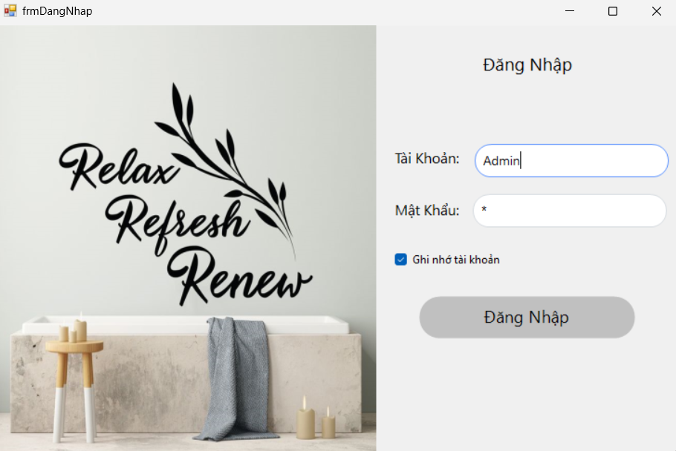

Hình 3.39. Giao diện đăng nhập

* + 1. **Thiết kế trang chủ**

Khi đăng nhập thành công, sẽ hiển thị ra form main như hình bên dưới. Hình ảnh bên dưới là đăng nhập với quyền quản trị nên sẽ hiện ra tất cả các chức năng, nếu đăng nhập với quyền nhân viên sẽ ẩn đi một số chức năng như: Nhân viên, tài khoản, xem doanh thu và chi phí.

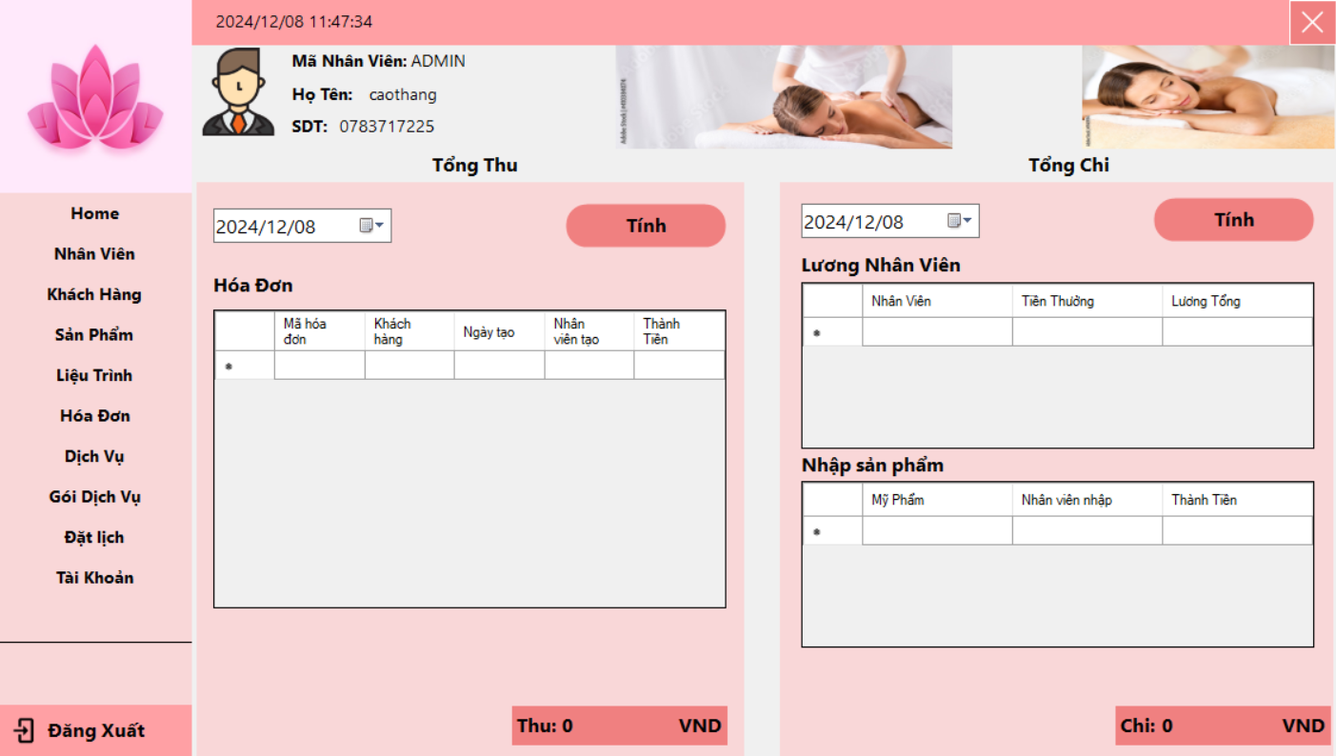

Hình 3.40. Giao diện trang chủ (Home)

* + 1. **Thiết kế Nhân viên**

Tại form này có thể thêm mới nhân viên, cập nhật lại thông tin của nhân viên và xóa đi nhân viên,xem danh sách nhân viên, tính lương của nhân viên.

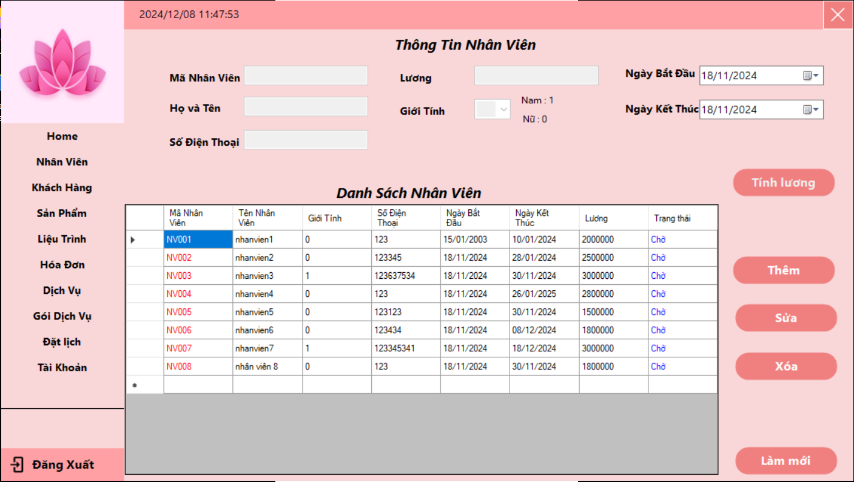

Hình 3.41. Giao diện nhân viên

* + 1. **Thiết kế khách hàng**

Tại from này có thể thêm mới khách hàng, cập nhật thông tin khách hàng, xóa bỏ khách hàng, xem thông tin của khách hàng.

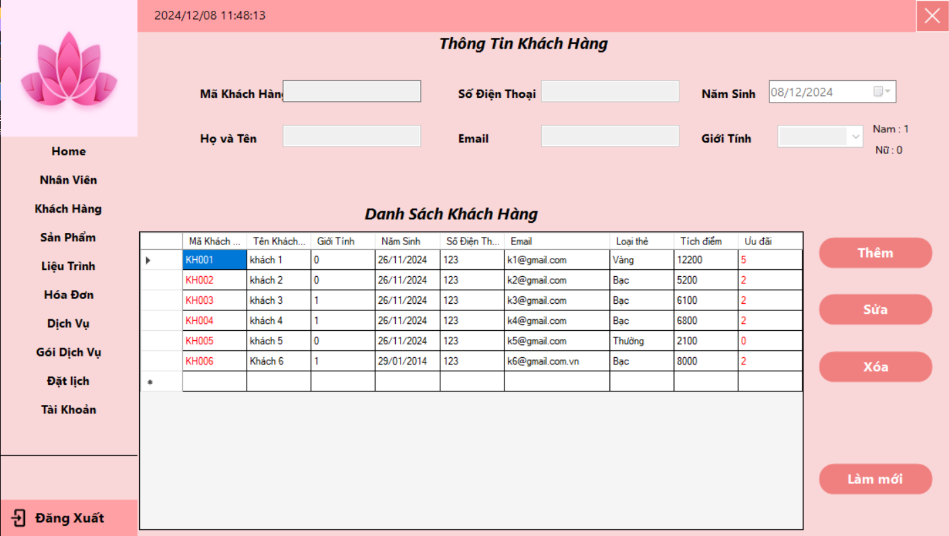

Hình 3.42. Giao diện khách hàng

* + 1. **Thiết kế sản phẩm**

Tại form này có thể thêm mới sản phẩm, cập nhật thông tin sản phẩm, xóa sản phẩm, xem số lượng tồn kho và các thông tin liên quan.

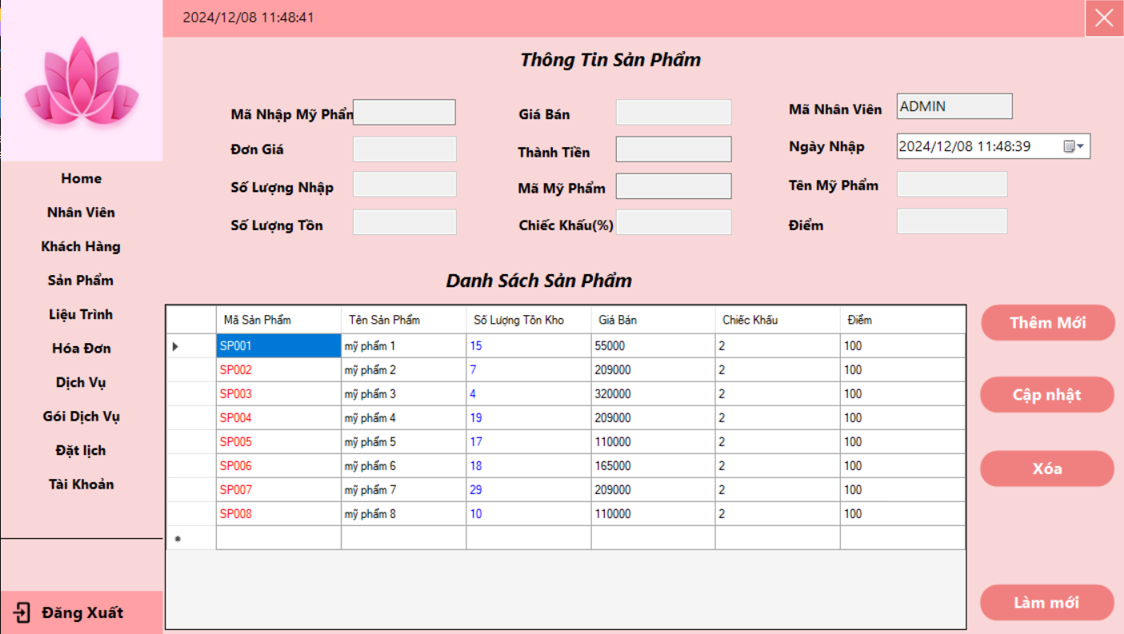

Hình 3.43. Giao diện sản phẩm

* + 1. **Thiết kế liệu trình**

Tại form này có thể thêm mới liệu trình. cập nhật thông tin liệu trình, xóa đi một liệu trình. xem danh sách các liệu trình.

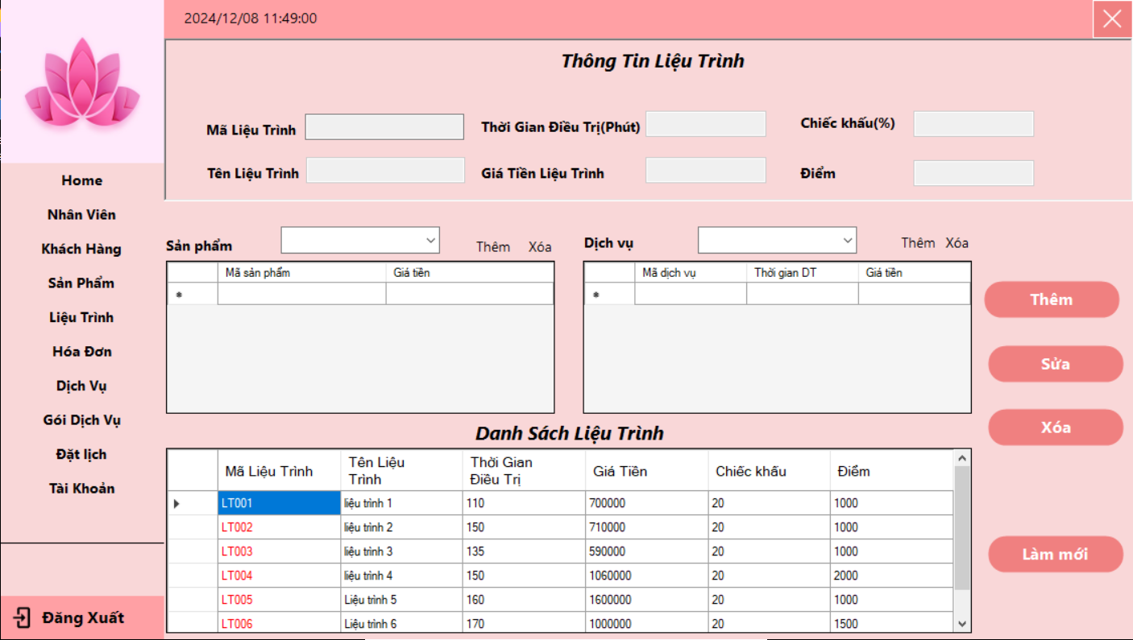

Hình 3.44. Giao diện liệu trình

* + 1. **Thiết kế hóa đơn**

Tại form này ta có thể chọn các loại hóa đơn khác nhau.Sau khi chọn ta có thể điền các thông tin để lập phiếu hóa đơn cho khách hàng.

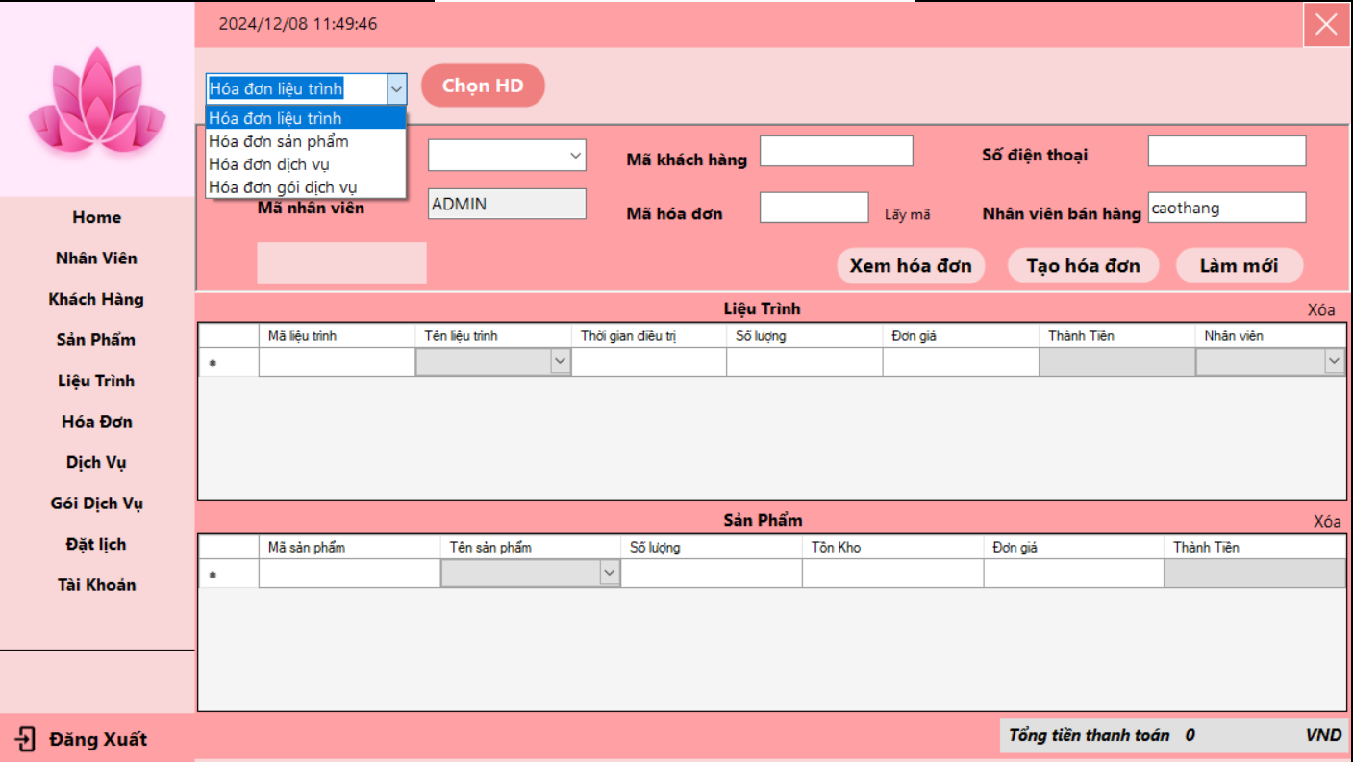

Hình 3.45. Giao diện hóa đơn

* + 1. **Thiết kế dịch vụ**

Tại form này có thể thêm mới dịch vụ. cập nhật thông tin dịch vụ, xóa đi một dịch vụ. xem danh sách các dịch vụ.

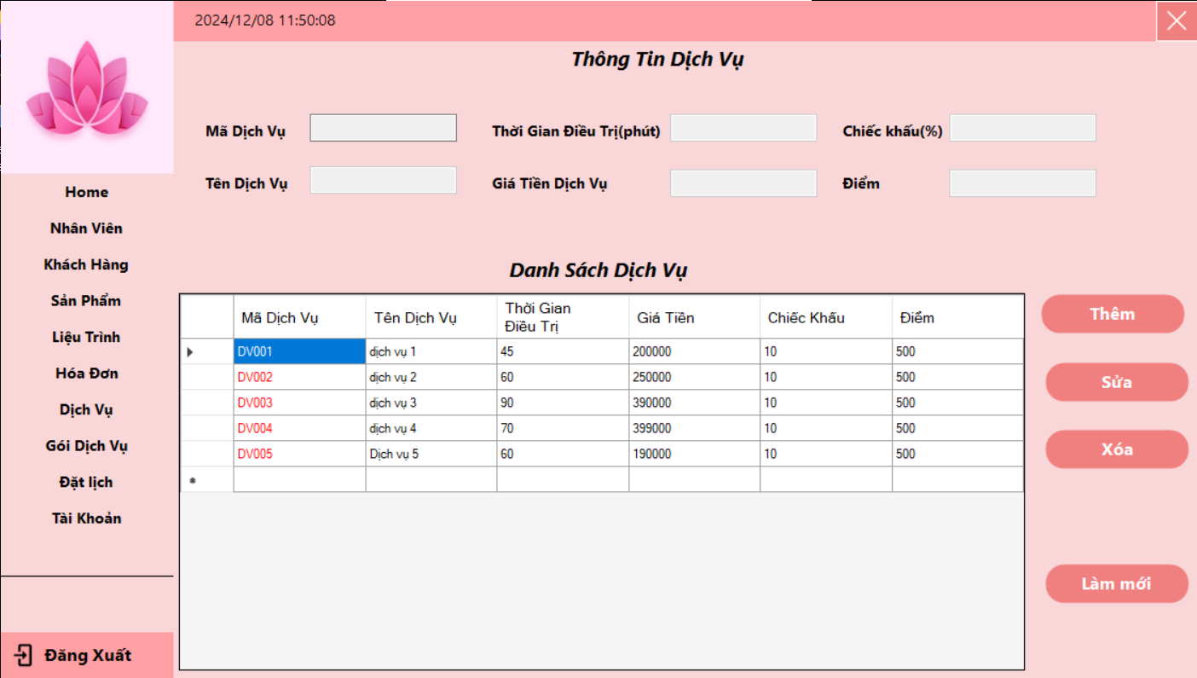

Hình 3.46. Giao diện dịch vụ

* + 1. **Thiết kế gói dịch vụ**

Tại form này có thể thêm mới gói dịch vụ. cập nhật thông tin gói dịch vụ, xóa đi một gói dịch vụ. xem danh sách các gói dịch vụ.

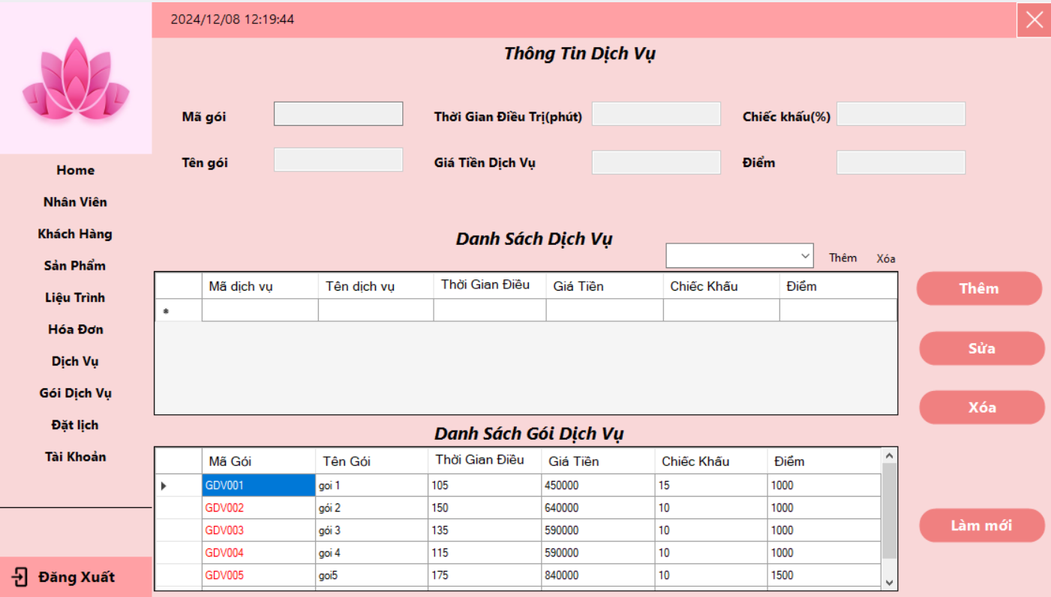

Hình 3.47. Giao diện gói dịch vụ

* + 1. **Thiết kế đặt lịch**

Tại form này ta có thể đặt lịch cho khách hàng, và có thể thanh toán lịch hẹn đã đặt.

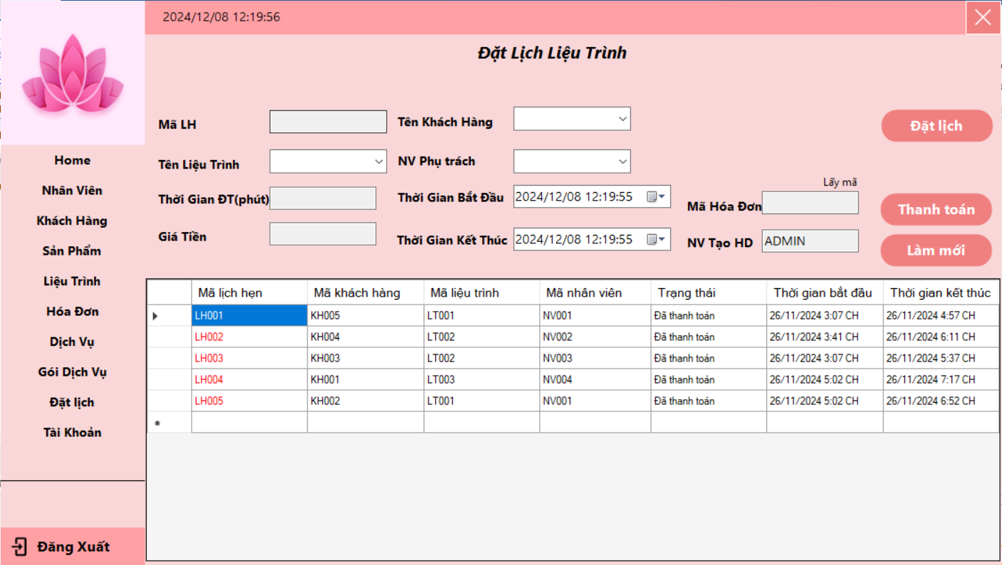

Hình 3.48. Giao diện đặt lịch

* + 1. **Thiết kế tài khoản**

Tại form này ta có thể thêm một tài khoản cho nhân viên, xóa đi tài khoản, xem danh sách các tài khoản.

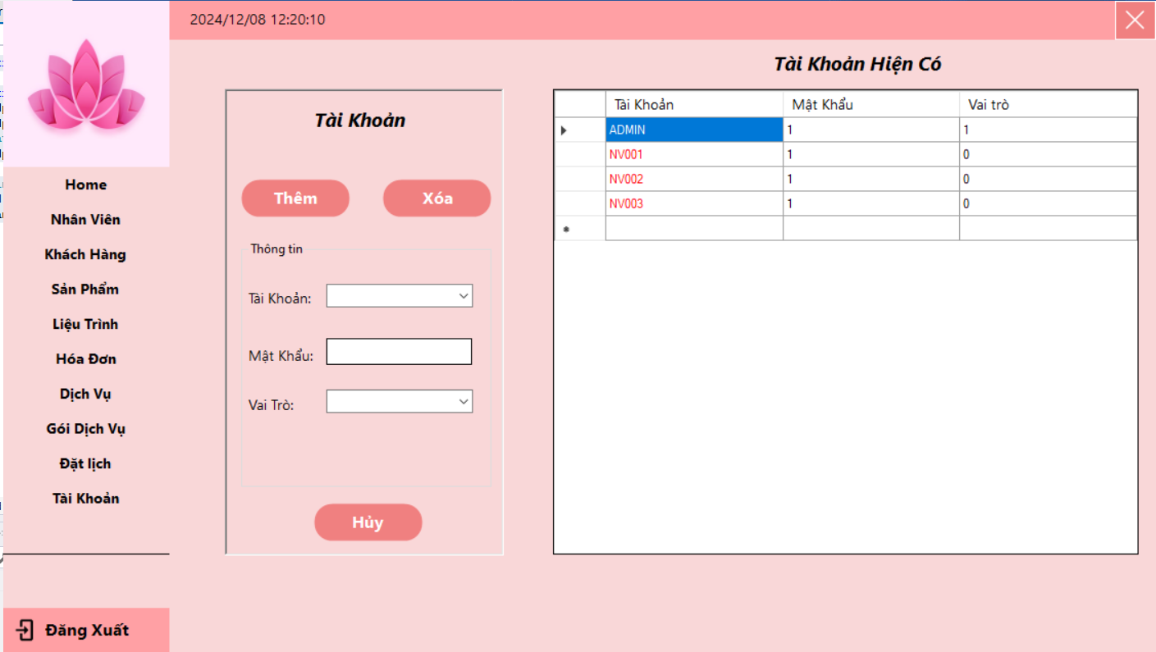

Hình 3.49. Giao diện tài khoản

* + 1. **Thiết kế phiếu hóa đơn**

From này hiển thị khi người dùng chọn vào xem hóa đơn tại form hóa đơn.

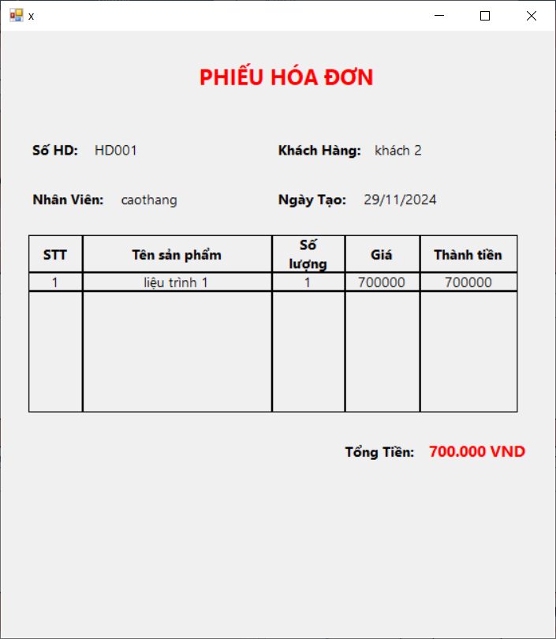

Hình 3.50. Giao diện phiếu hóa đơn

# CHƯƠNG 4

# KẾT LUẬN

**4.1 KẾT QUẢ ĐẠT ĐƯỢC**

Sau khi đã hoàn thành phần mềm quản lý Spa, có thể thấy phần mềm có đủ các chức cơ bản của một phần mềm quản lý. Tuy nhiên, nếu so với thị trường và các ứng dụng khác thì phần mềm chỉ mới ở mức cơ bản, chỉ mới đáp ứng được một phần nhỏ ở mức cơ bản so với nhu cầu thiết yếu trong việc quản lý và sử dụng của các phần mềm quản lý khác.

**4.2 HƯỚNG PHÁT TRIỂN**

Từ các chức năng đã có chúng ta có thể phát triển thêm những chức năng mới phù hợp với nhu cầu của người dùng, từ giao diện được sử dụng trên PC ta có thể cải tiến sử dụng trên các nền tảng di động như Android hoặc IOS,....Bởi phần mềm đã có nền cơ bản sẵn có cho nên việc nghiên cứu và phát triển cũng sẽ khả quan hơn để có thể đưa phần mềm quản lý Spa làm đẹp ra thị trường được mọi người tin tưởng sử dụng và được biết đến nhiều hơn trong tương lai.

# TÀI LIỆU THAM KHẢO

[1]. KiotViet (2014), KiotViet – Phần mềm quản lý bán hàng phổ biến nhất. *Top 5 phần mềm quản lý Spa, thẩm mỹ viện tốt nhất hiện nay.* Ngày truy cập: 05/12/2024.

Nguồn: <https://www.kiotviet.vn/top-5-phan-mem-quan-ly-spa-tham-my-vien-tot-nhat-hien-nay/>

[2].Ths. Võ Văn Phúc (2017), Giáo trình cơ sở dữ liệu. Khoa Kỹ thuật – Công nghệ, trường Đại học Nam Cần Thơ.

[3]. thinhnotes.com (2024), Thinhnotes.com. *ERD là gì?.* Ngày truy cập: 05/12/2024. Nguồn: <https://thinhnotes.com/chuyen-nghe-ba/erd-la-gi/>

[4].Tomorrow Marketers (2015), Tomorrow Marketers Blog. *ERD là gì? Giới thiệu các khái niệm cơ bản trong ERD.* Ngày truy cập: 05/12/2024. Nguồn: <https://blog.tomorrowmarketers.org/entity-relationship-diagram-la-gi/>

[5]. Ngô Trần Thanh Thảo (2013), *Giáo trình cơ sở dữ liệu.* Thư viện học liệu mở Việt Nam (VOER). Nguồn: <https://voer.edu.vn/c/giao-trinh-co-so-du-lieu/3eaa132c>

Ngày truy cập: 05/12/2024.